МІНІСТЕРСТВО ОСВІТИ І НАУКИ УКРАЇНИ
Національний університет “Львівська політехніка”
Інститут комп'ютерних наук та інформаційних технологій
Кафедра систем автоматизованого проектування

Звіт
до лабораторної роботи № 4
з курсу
«Організація баз даних та знань»
на тему: “Написання запитів SELECT. Ч. 1”
Виконав:
студент гр. ПП-24
Лемішка А.А.
Прийняла:
Спас Н.Я.
ЛЬВІВ – 2026

Мета роботи: навчитися писати SQL-запити на вибірку, сортування, фільтрацію та групування даних, використовувати агрегатні функції та створювати представлення VIEW в MySQL Workbench для бази даних marketplace_3d.
Хід роботи
Завдання 1. Прості запити
1.1. SELECT та FROM
Запит 1.1.1. Вибірка всіх полів з таблиці моделей:
SELECT * FROM model_3d LIMIT 5;
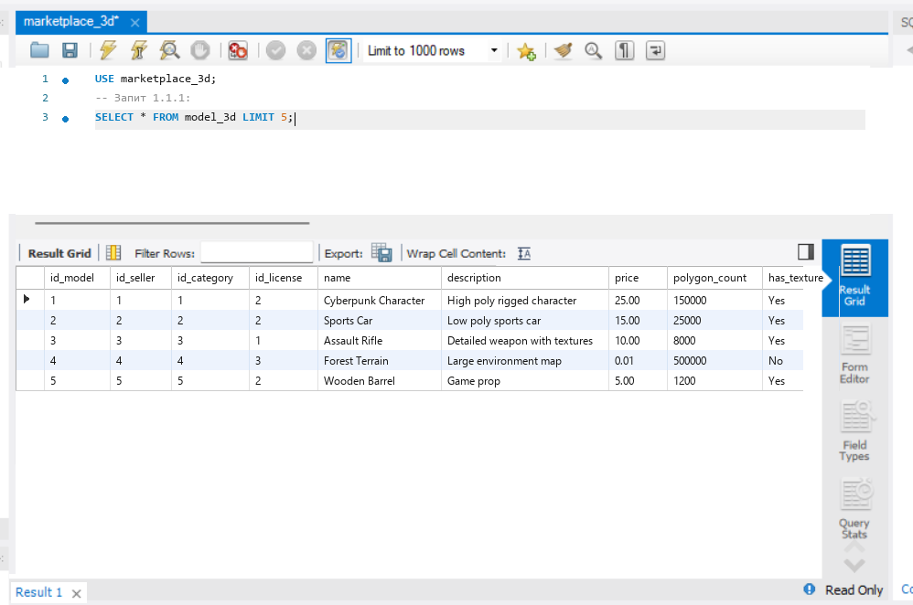
Рис. 1.1.1. Результат виконання запиту 1.1.1
Запит 1.1.2. Вибірка назви та ціни моделей:
SELECT name, price FROM model_3d LIMIT 5;
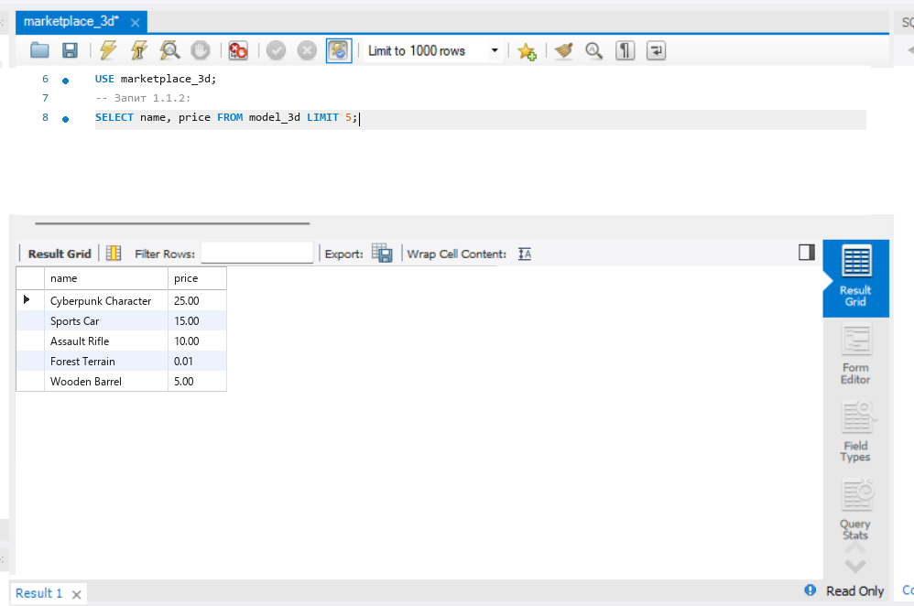
Рис. 1.1.2. Результат виконання запиту 1.1.2
Запит 1.1.3. Вибірка пошти покупців:
SELECT id_buyer, email FROM buyer LIMIT 5;
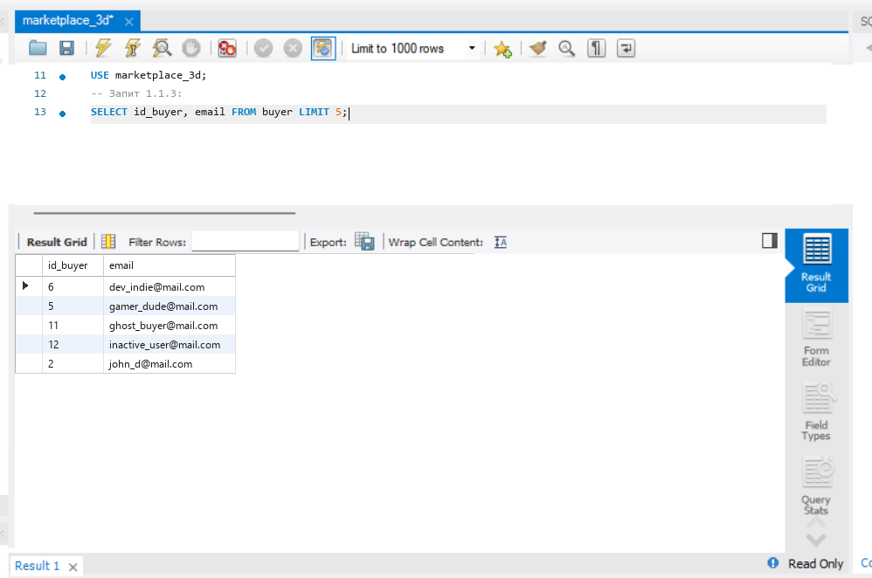
Рис. 1.1.3. Результат виконання запиту 1.1.3
Запит 1.1.4. Вибірка з псевдонімом стовпця:
SELECT nickname AS author, rating FROM seller LIMIT 5;
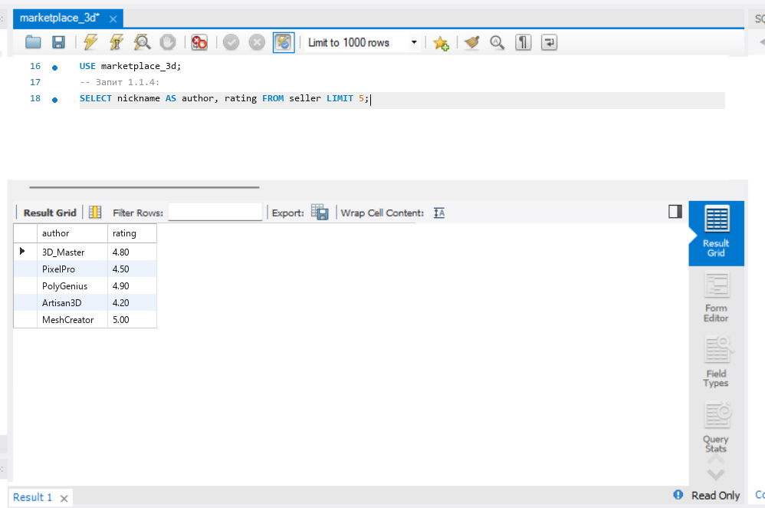
Рис. 1.1.4. Результат виконання запиту 1.1.4
Запит 1.1.5. Вибірка з простим множенням ціни:
SELECT name, price, price * 2 AS double_price FROM model_3d LIMIT 5;
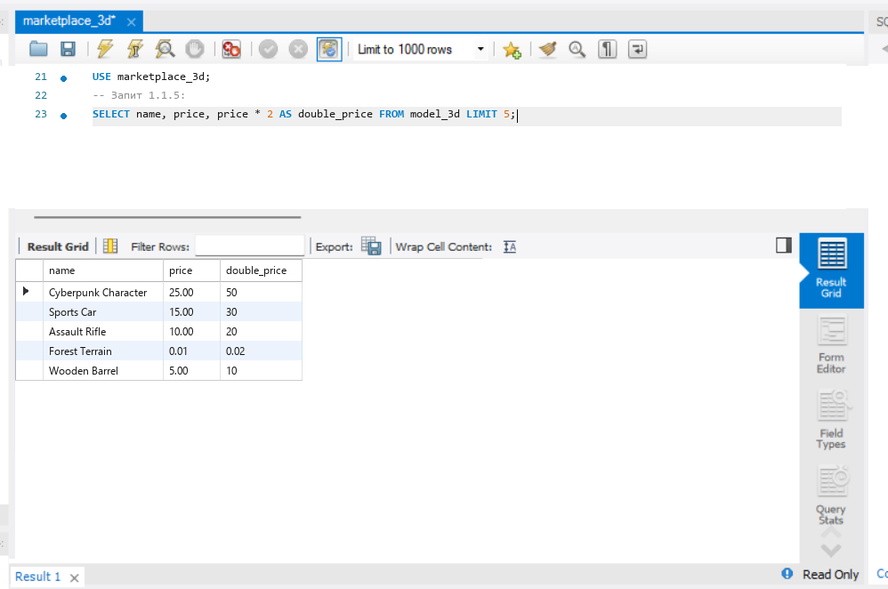
Рис. 1.1.5. Результат виконання запиту 1.1.5
1.2. Команда LIMIT
Запит 1.2.1. Вибірка перших 3 моделей:
SELECT * FROM model_3d LIMIT 3;
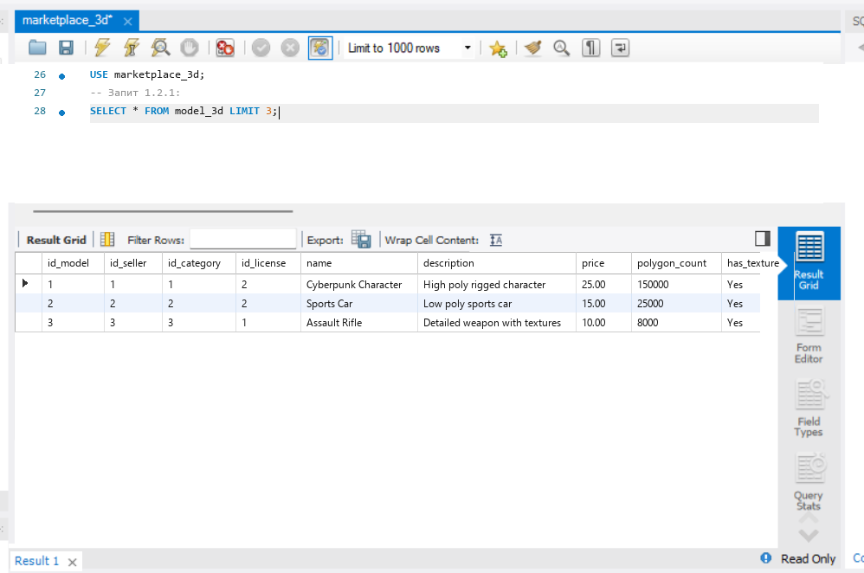
Рис. 1.2.1. Результат виконання запиту 1.2.1
Запит 1.2.2. Вибірка перших 5 покупців:
SELECT * FROM buyer LIMIT 5;
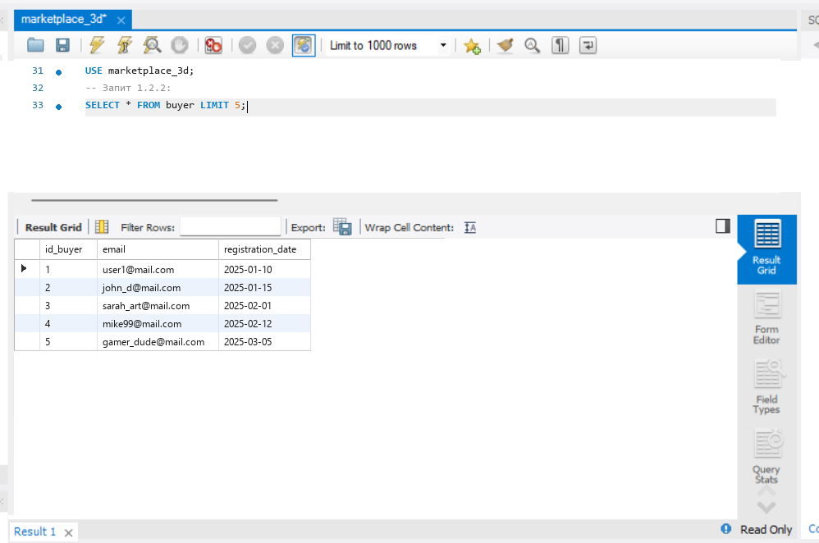
Рис. 1.2.2. Результат виконання запиту 1.2.2
Запит 1.2.3. Вибірка перших 2 продавців:
SELECT * FROM seller LIMIT 2;
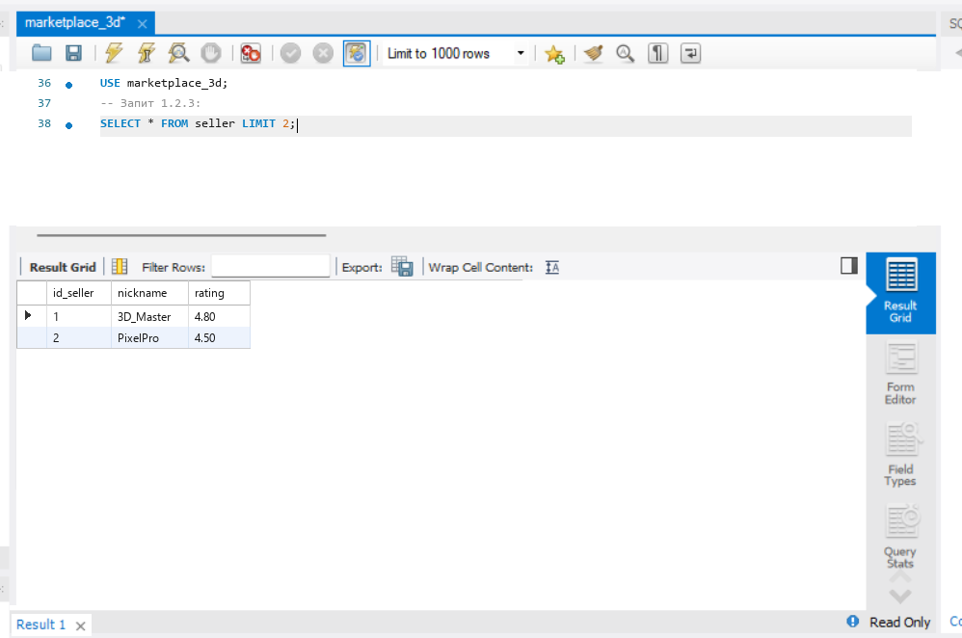
Рис. 1.2.3. Результат виконання запиту 1.2.3
Запит 1.2.4. Вибірка 4 категорій:
SELECT * FROM category LIMIT 4;
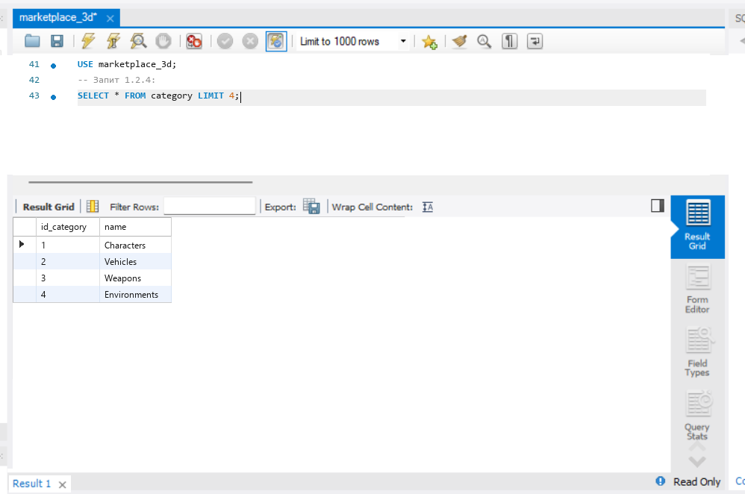
Рис. 1.2.4. Результат виконання запиту 1.2.4
Запит 1.2.5. Вибірка 3 моделей починаючи з 2-го рядка:
SELECT * FROM model_3d LIMIT 2, 3;
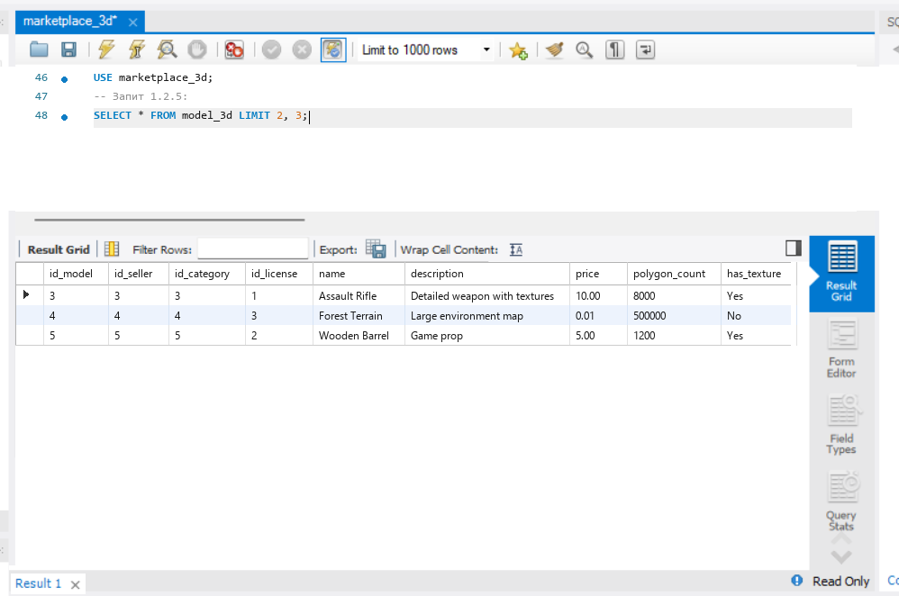
Рис. 1.2.5. Результат виконання запиту 1.2.5
1.3. Команда DISTINCT
Запит 1.3.1. Унікальні формати файлів:
SELECT DISTINCT format FROM model_file;
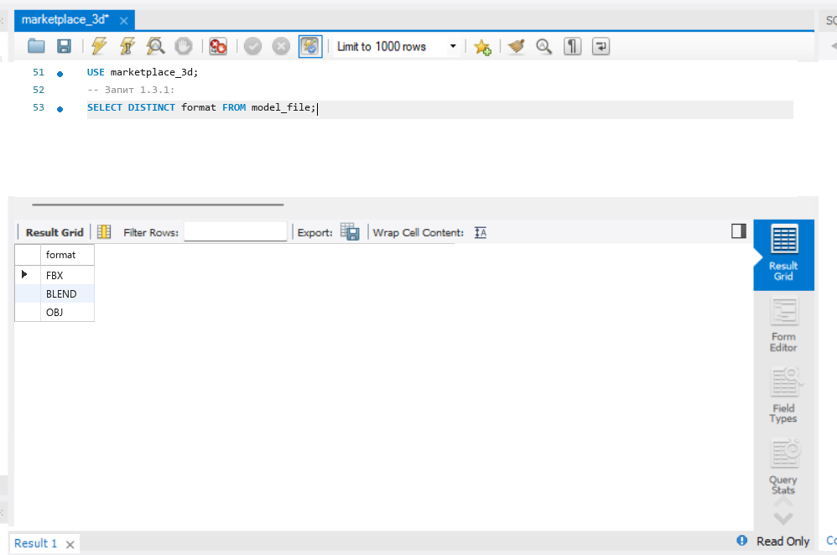
Рис. 1.3.1. Результат виконання запиту 1.3.1
Запит 1.3.2. Унікальні статуси замовлень:
SELECT DISTINCT status FROM cart;
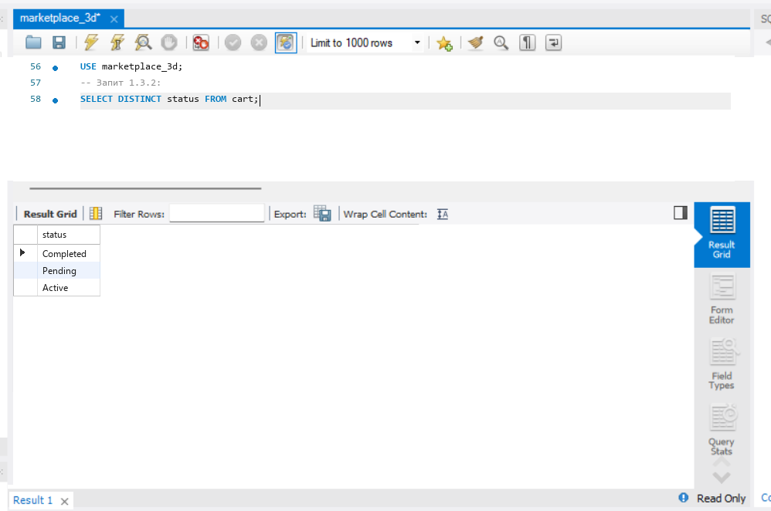
Рис. 1.3.2. Результат виконання запиту 1.3.2
Запит 1.3.3. Унікальні типи ліцензій:
SELECT DISTINCT usage_type FROM license;
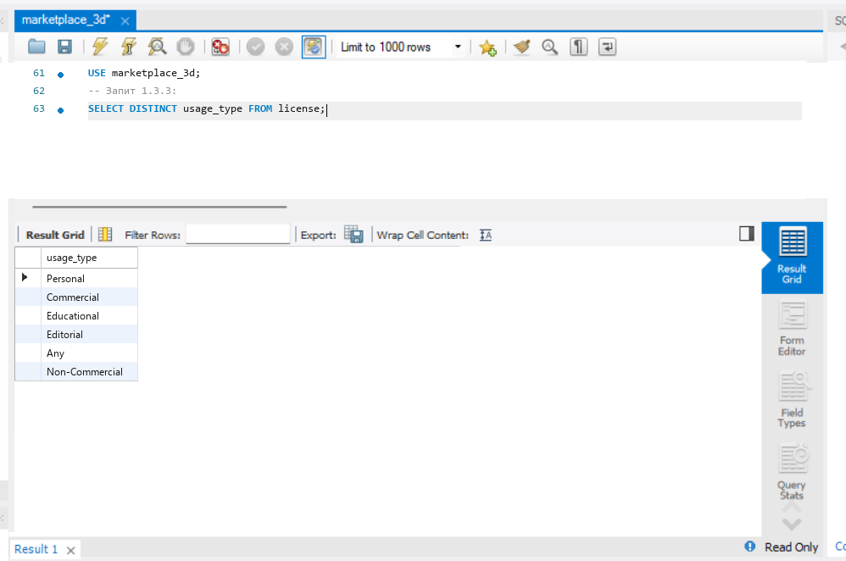
Рис. 1.3.3. Результат виконання запиту 1.3.3
Запит 1.3.4. Унікальні оцінки у відгуках:
SELECT DISTINCT rating FROM review;
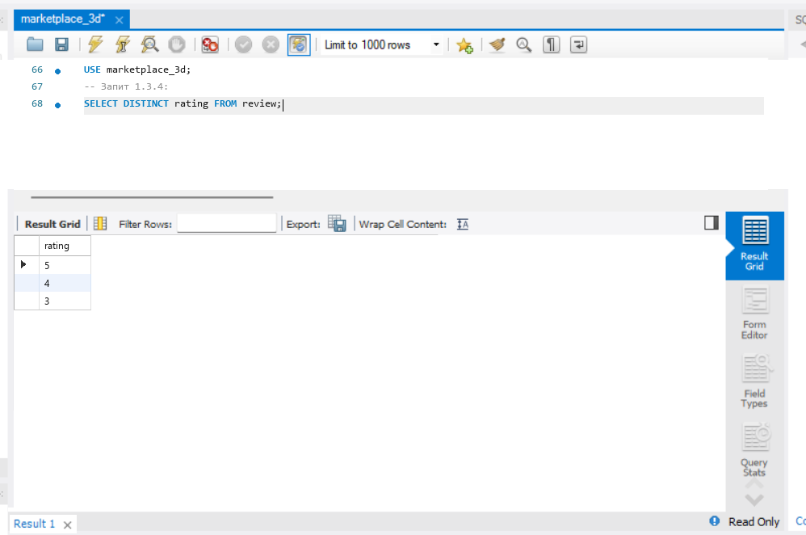
Рис. 1.3.4. Результат виконання запиту 1.3.4
Запит 1.3.5. Унікальні значення наявності текстури:
SELECT DISTINCT has_texture FROM model_3d;
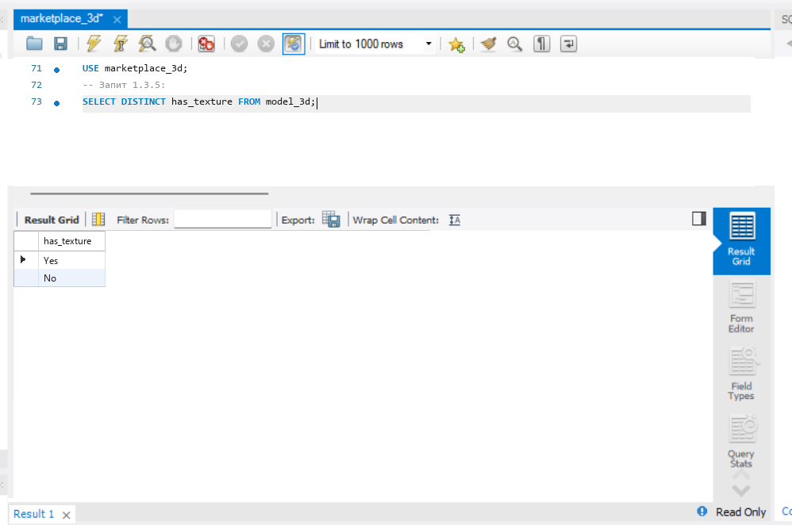
Рис. 1.3.5. Результат виконання запиту 1.3.5
1.4. Команда IS NULL
Запит 1.4.1. Моделі без опису:
SELECT * FROM model_3d WHERE description IS NULL;
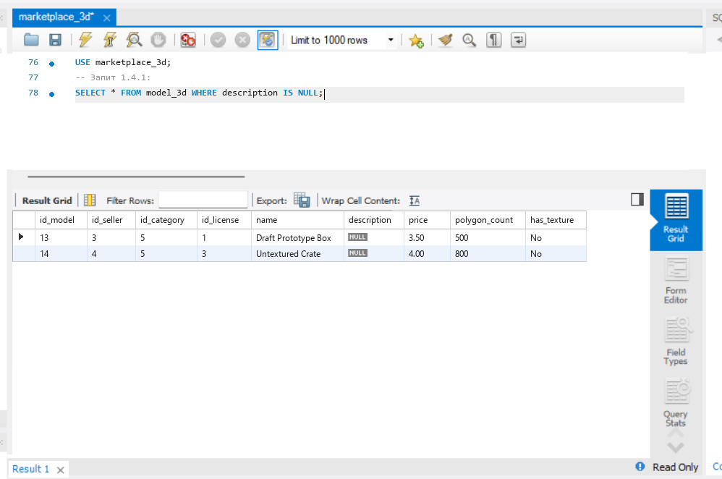
Рис. 1.4.1. Результат виконання запиту 1.4.1
Запит 1.4.2. Моделі з описом:
SELECT * FROM model_3d WHERE description IS NOT NULL LIMIT 5;
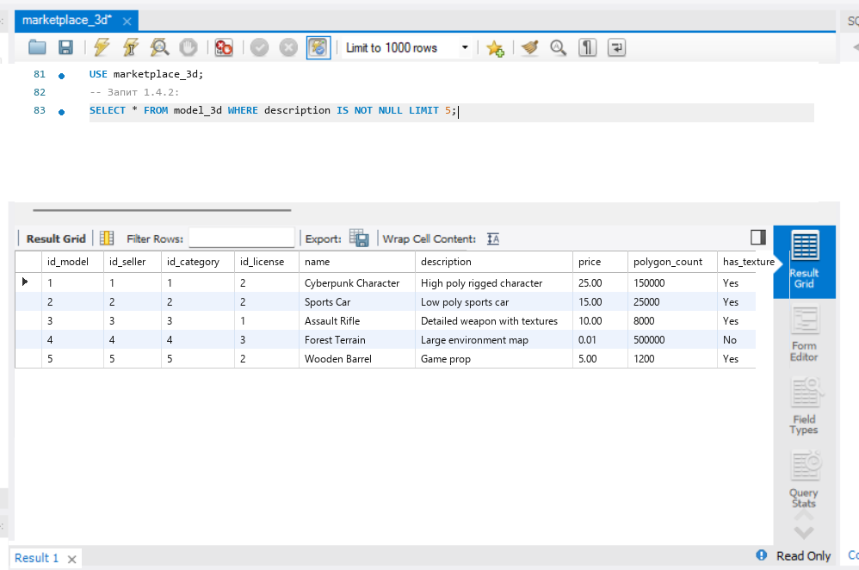
Рис. 1.4.2. Результат виконання запиту 1.4.2
Запит 1.4.3. Відгуки без тексту коментаря:
SELECT * FROM review WHERE comment_text IS NULL;
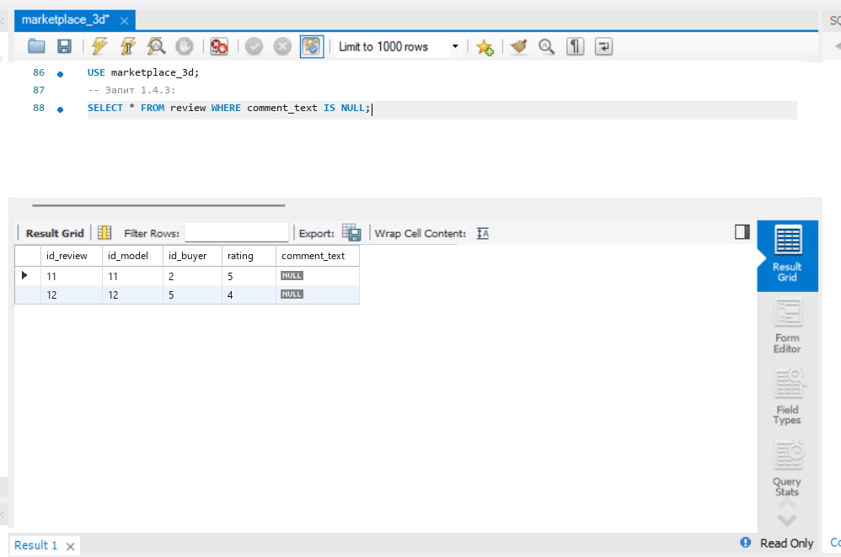
Рис. 1.4.3. Результат виконання запиту 1.4.3
Запит 1.4.4. Відгуки з текстом коментаря:
SELECT * FROM review WHERE comment_text IS NOT NULL LIMIT 5;
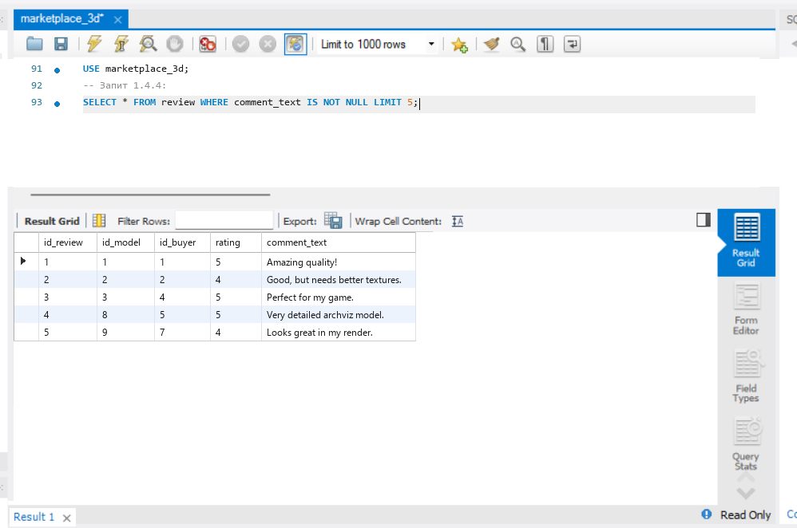
Рис. 1.4.4. Результат виконання запиту 1.4.4
Запит 1.4.5. Продавці з наявним рейтингом:
SELECT * FROM seller WHERE rating IS NOT NULL LIMIT 5;
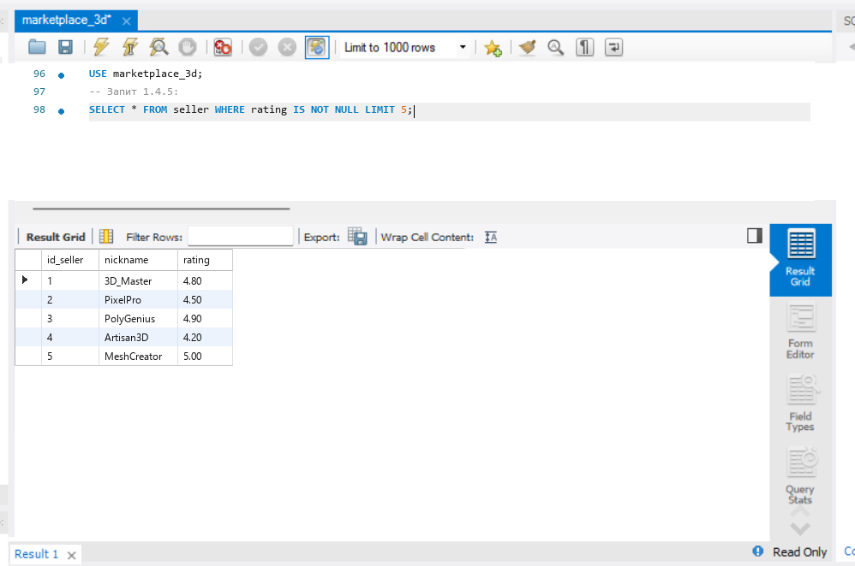
Рис. 1.4.5. Результат виконання запиту 1.4.5
Завдання 2. Сортування даних
2.1. Команда ORDER BY
Запит 2.1.1. Сортування моделей за зростанням ціни:
SELECT id_model, name, price FROM model_3d ORDER BY price LIMIT 5;
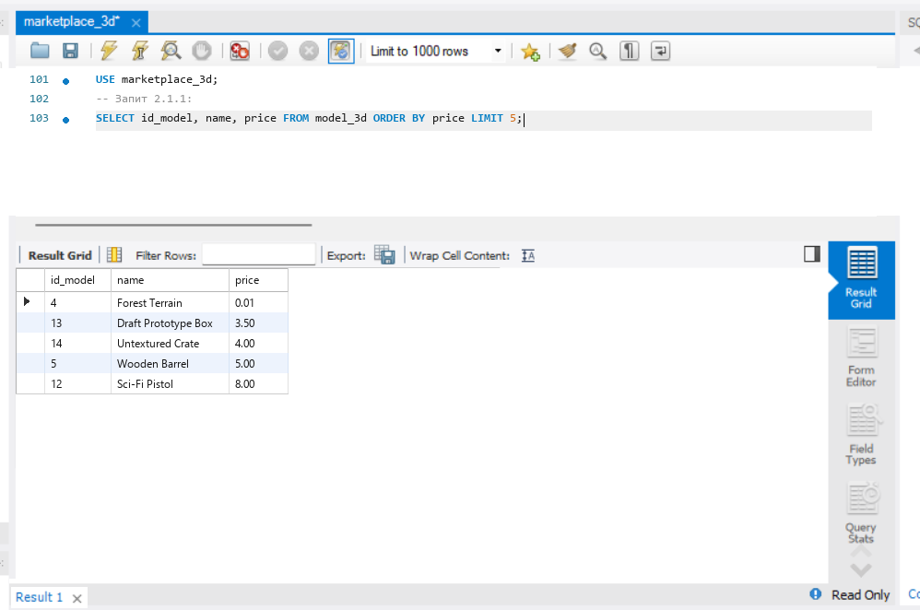
Рис. 2.1.1. Результат виконання запиту 2.1.1
Запит 2.1.2. Сортування продавців за рейтингом:
SELECT * FROM seller ORDER BY rating LIMIT 5;
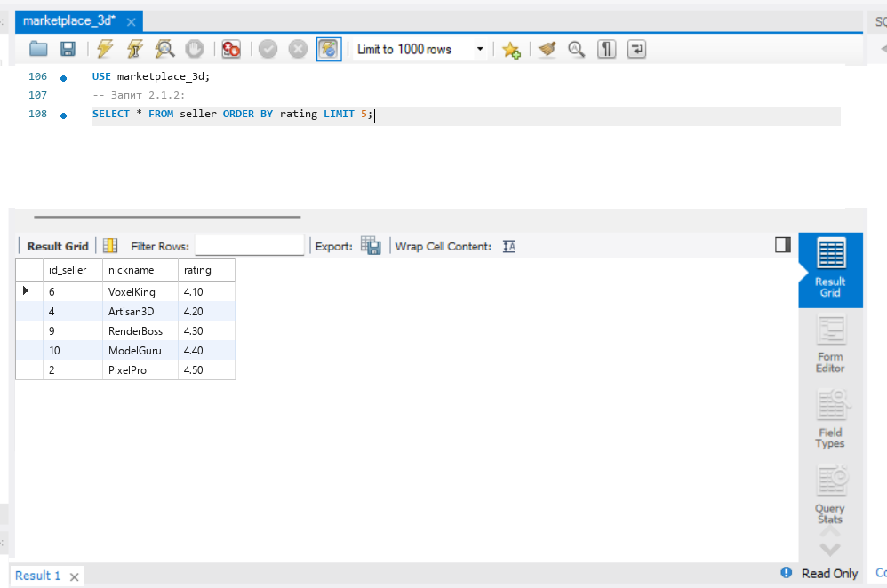
Рис. 2.1.2. Результат виконання запиту 2.1.2
Запит 2.1.3. Сортування категорій за алфавітом:
SELECT * FROM category ORDER BY name LIMIT 5;
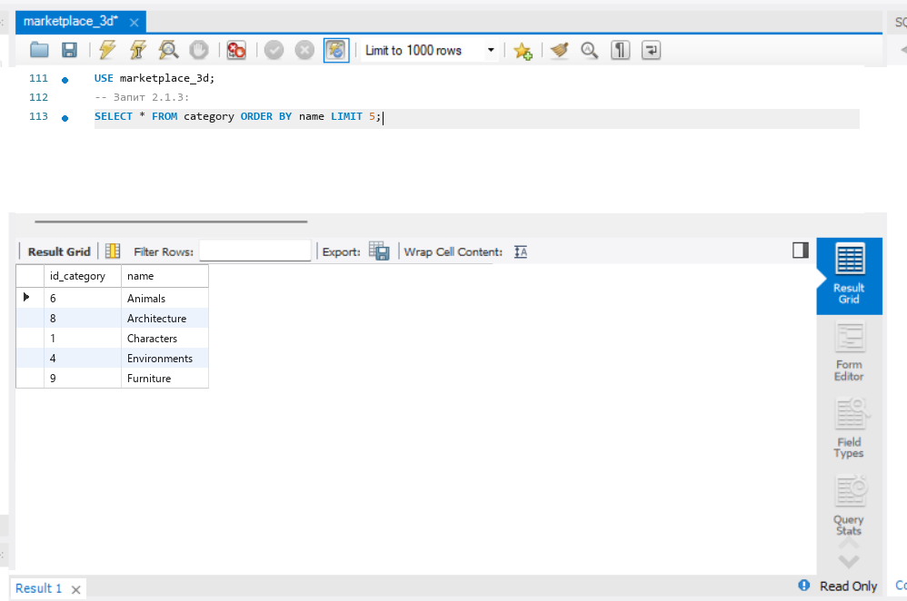
Рис. 2.1.3. Результат виконання запиту 2.1.3
2.2. Команда DESC
Запит 2.2.1. Сортування моделей від найдорожчої:
SELECT id_model, name, price FROM model_3d ORDER BY price DESC LIMIT 5;
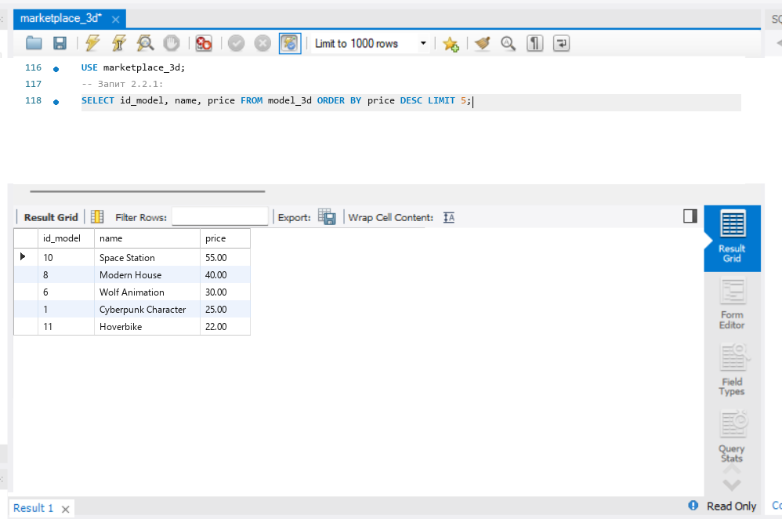
Рис. 2.2.1. Результат виконання запиту 2.2.1
Запит 2.2.2. Сортування продавців від найвищого рейтингу:
SELECT * FROM seller ORDER BY rating DESC LIMIT 5;
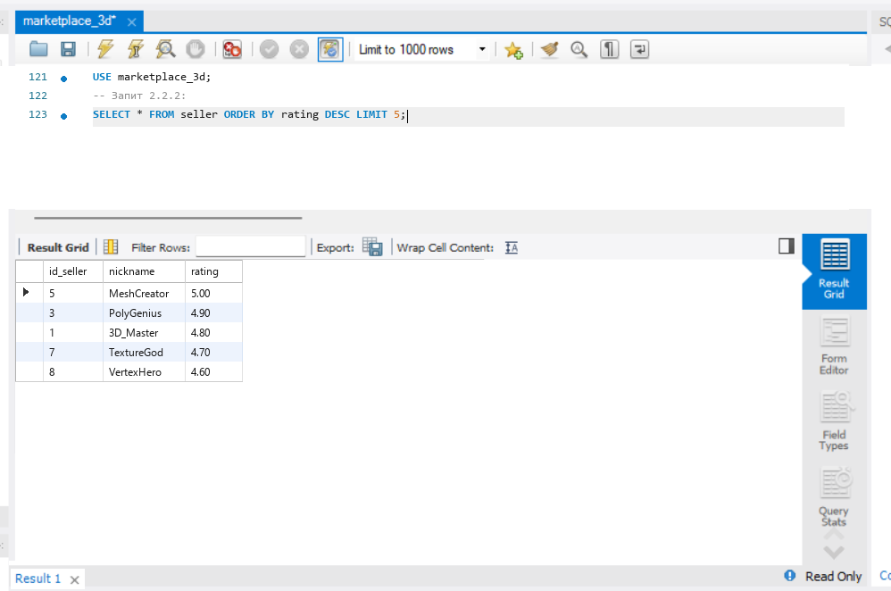
Рис. 2.2.2. Результат виконання запиту 2.2.2
Запит 2.2.3. Сортування замовлень від найбільшої суми:
SELECT * FROM cart ORDER BY total_amount DESC LIMIT 5;
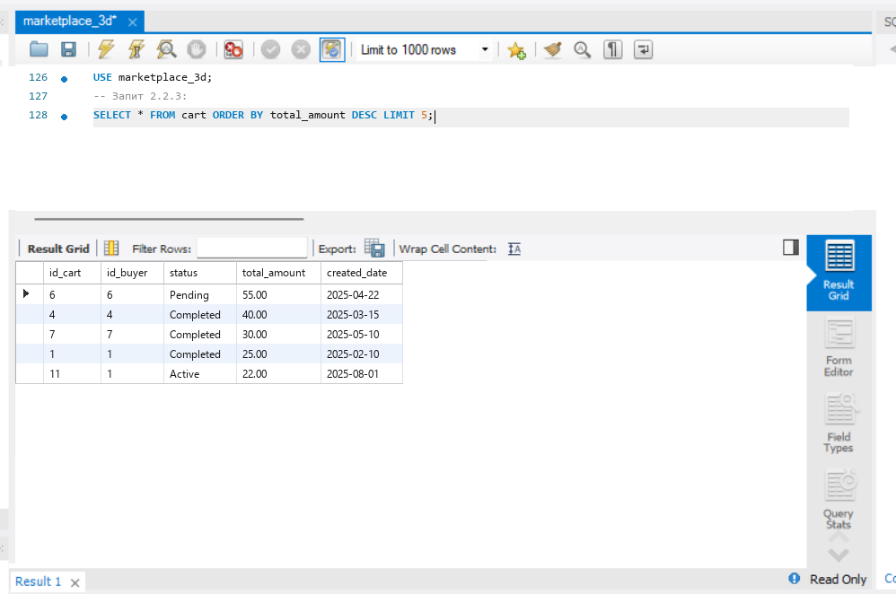
Рис. 2.2.3. Результат виконання запиту 2.2.3
Завдання 3. Фільтрація даних
3.1. Команда IN
Запит 3.1.1. Файли форматів FBX та OBJ:
SELECT * FROM model_file WHERE format IN ('FBX', 'OBJ') LIMIT 5;
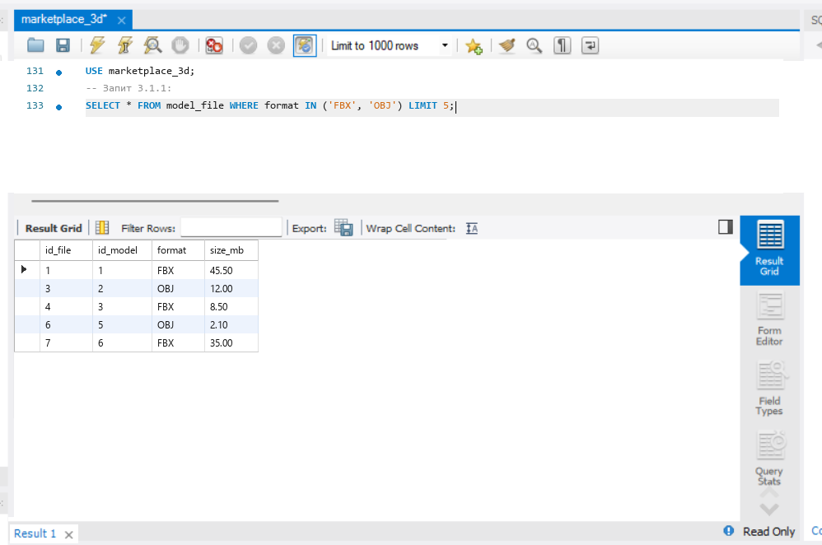
Рис. 3.1.1. Результат виконання запиту 3.1.1
Запит 3.1.2. Замовлення зі статусами Completed та Active:
SELECT * FROM cart WHERE status IN ('Completed', 'Active') LIMIT 5;
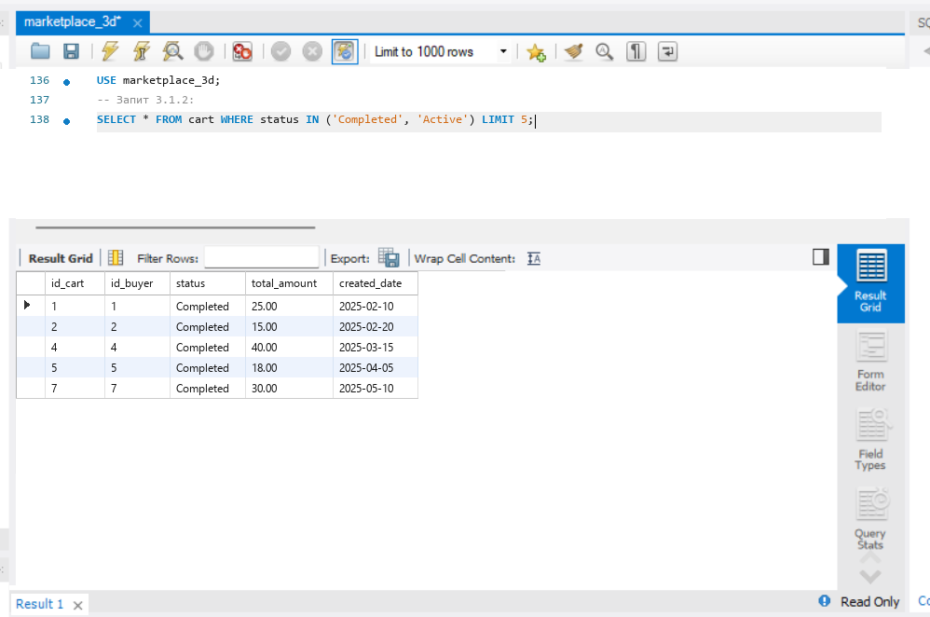
Рис. 3.1.2. Результат виконання запиту 3.1.2
Запит 3.1.3. Моделі з категорій 1, 2, 3:
SELECT id_model, name, id_category, price FROM model_3d WHERE id_category IN (1, 2, 3);
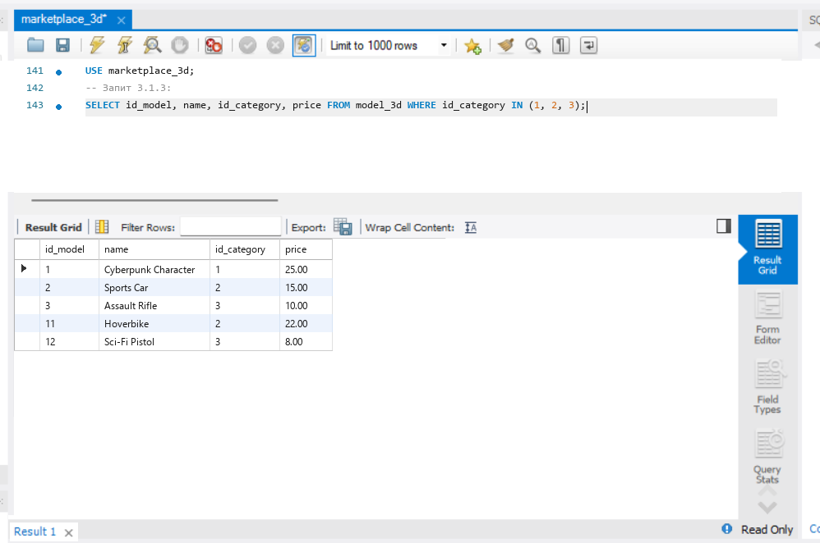
Рис. 3.1.3. Результат виконання запиту 3.1.3
Запит 3.1.4. Файли інших форматів через NOT IN:
SELECT * FROM model_file WHERE format NOT IN ('FBX', 'OBJ') LIMIT 5;
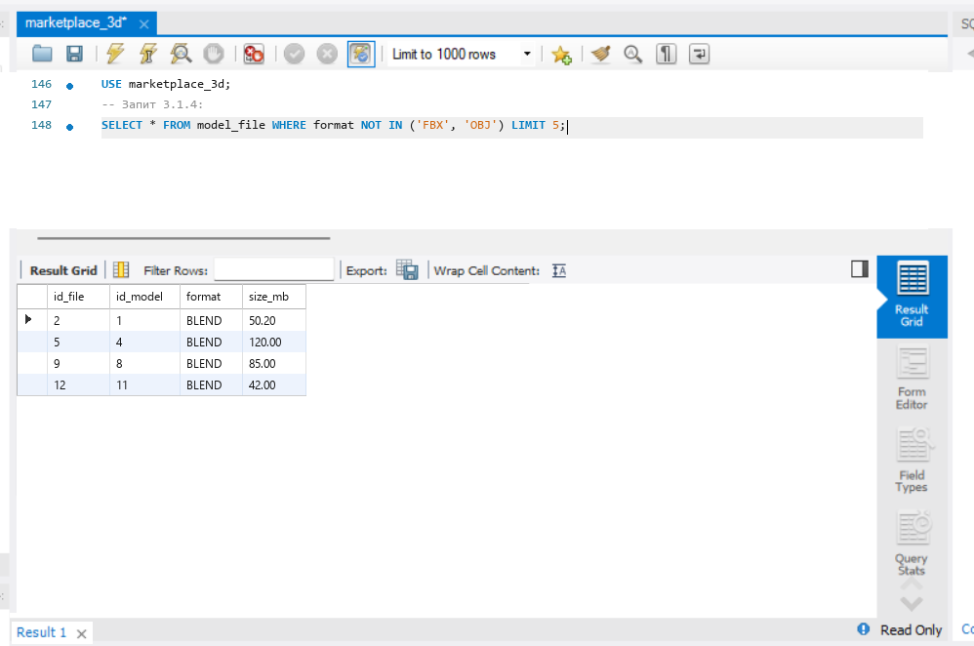
Рис. 3.1.4. Результат виконання запиту 3.1.4
Запит 3.1.5. Відгуки з оцінками 4 та 5:
SELECT * FROM review WHERE rating IN (4, 5) LIMIT 5;
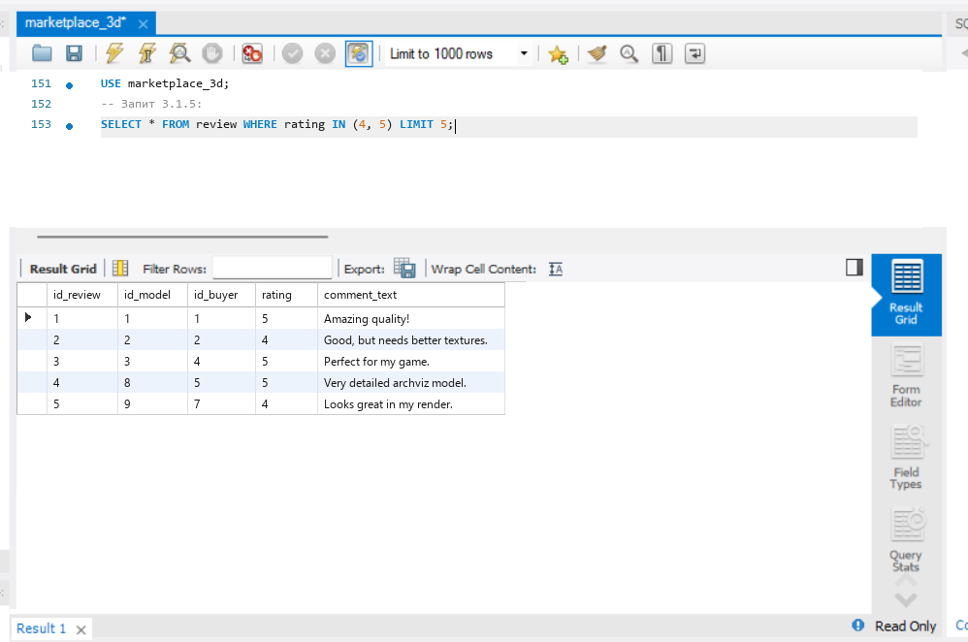
Рис. 3.1.5. Результат виконання запиту 3.1.5
3.2. Команда BETWEEN
Запит 3.2.1. Моделі з ціною від 10 до 30:
SELECT id_model, name, price FROM model_3d WHERE price BETWEEN 10 AND 30;
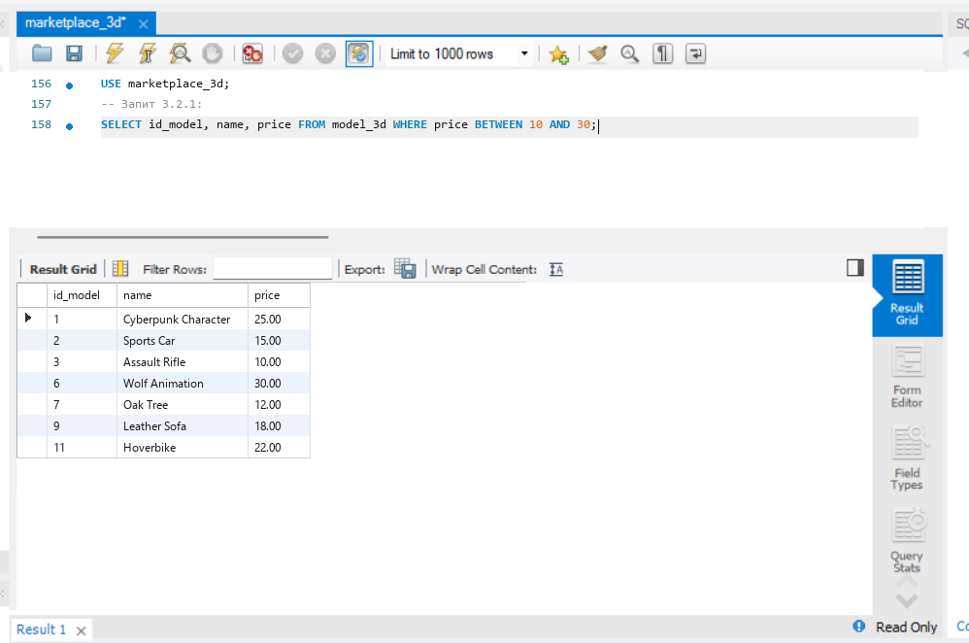
Рис. 3.2.1. Результат виконання запиту 3.2.1
Запит 3.2.2. Продавці з рейтингом від 4.5 до 5:
SELECT * FROM seller WHERE rating BETWEEN 4.5 AND 5.0;
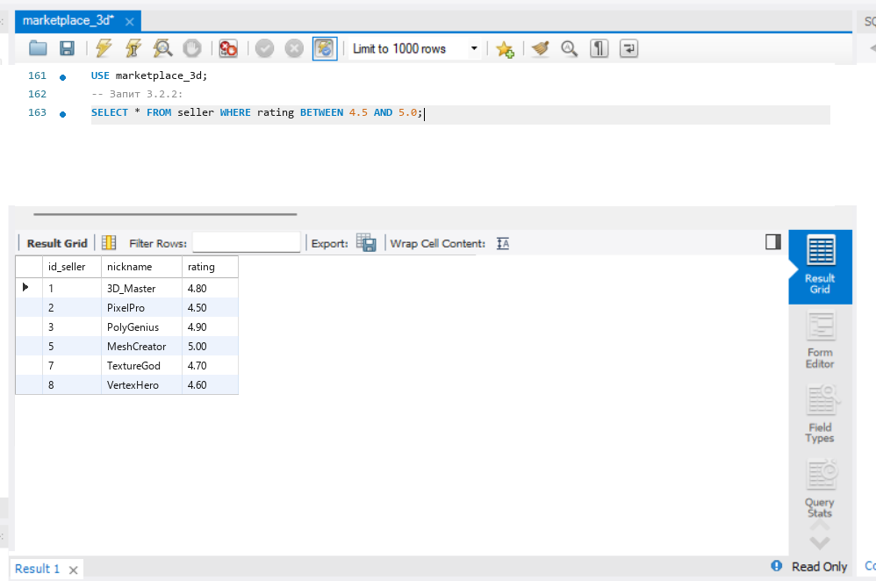
Рис. 3.2.2. Результат виконання запиту 3.2.2
Запит 3.2.3. Файли розміром від 10 до 50 МБ:
SELECT * FROM model_file WHERE size_mb BETWEEN 10 AND 50;
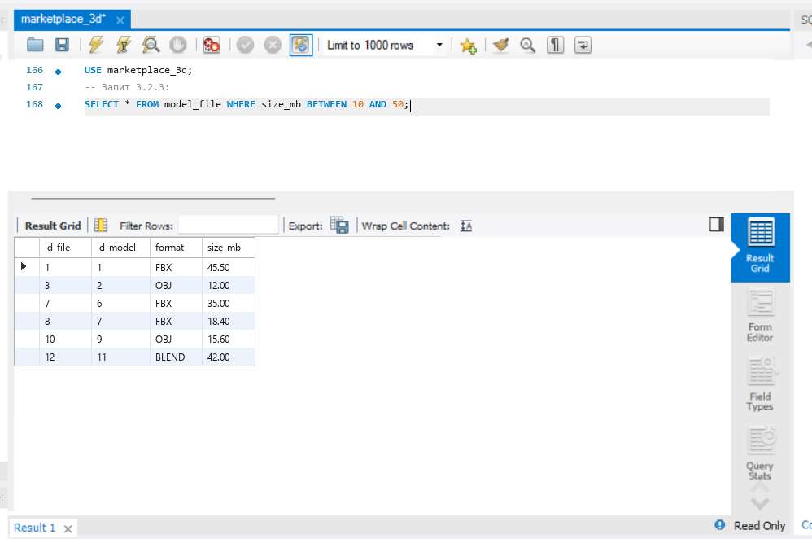
Рис. 3.2.3. Результат виконання запиту 3.2.3
Запит 3.2.4. Замовлення на суму від 20 до 50:
SELECT * FROM cart WHERE total_amount BETWEEN 20 AND 50;
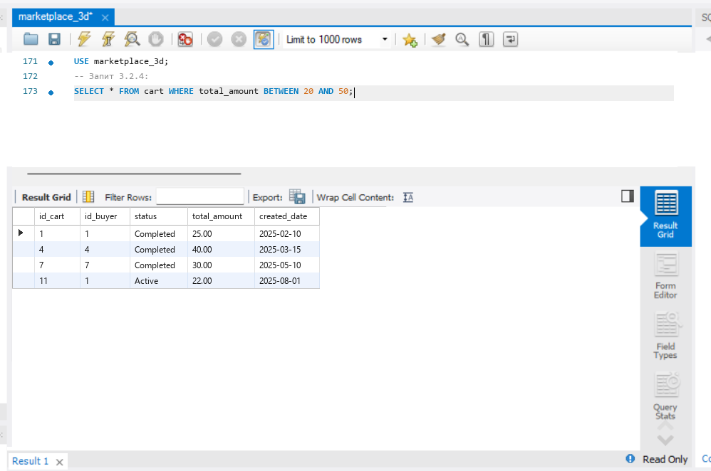
Рис. 3.2.4. Результат виконання запиту 3.2.4
Запит 3.2.5. Моделі з ціною не від 10 до 30:
SELECT id_model, name, price FROM model_3d WHERE price NOT BETWEEN 10 AND 30;
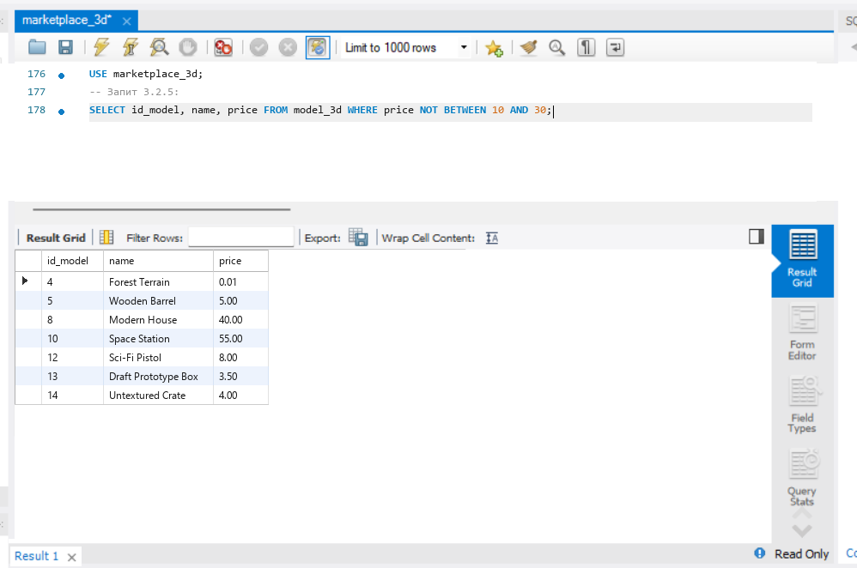
Рис. 3.2.5. Результат виконання запиту 3.2.5
3.3. Команда LIKE
Запит 3.3.1. Моделі на літеру C:
SELECT id_model, name, price FROM model_3d WHERE name LIKE 'C%';
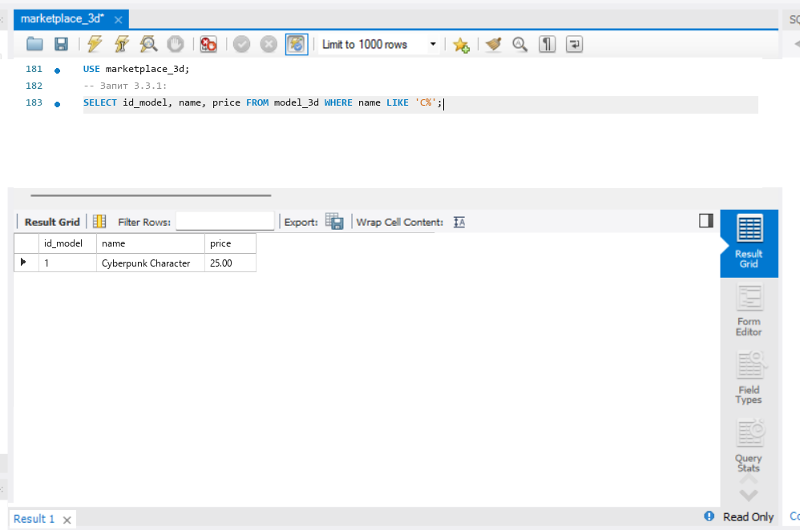
Рис. 3.3.1. Результат виконання запиту 3.3.1
Запит 3.3.2. Моделі зі словом Car у назві:
SELECT id_model, name, price FROM model_3d WHERE name LIKE '%Car%';
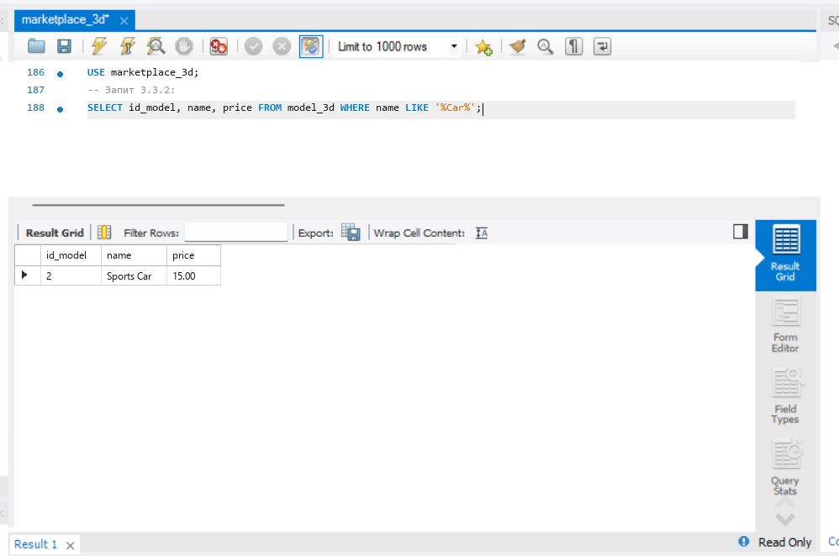
Рис. 3.3.2. Результат виконання запиту 3.3.2
Запит 3.3.3. Пошта покупців на mail.com:
SELECT * FROM buyer WHERE email LIKE '%@mail.com' LIMIT 5;
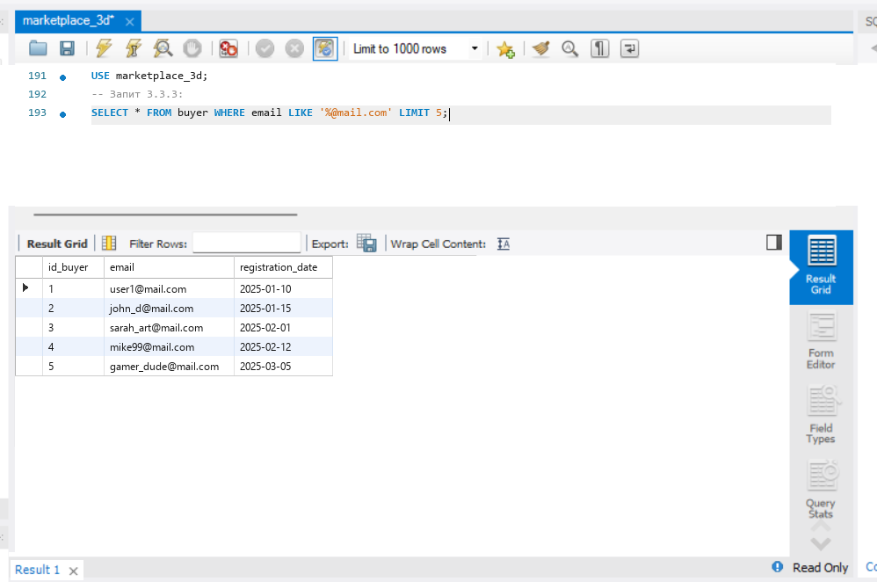
Рис. 3.3.3. Результат виконання запиту 3.3.3
Запит 3.3.4. Пошта з одним символом після user_:
SELECT * FROM buyer WHERE email LIKE 'user_@%';
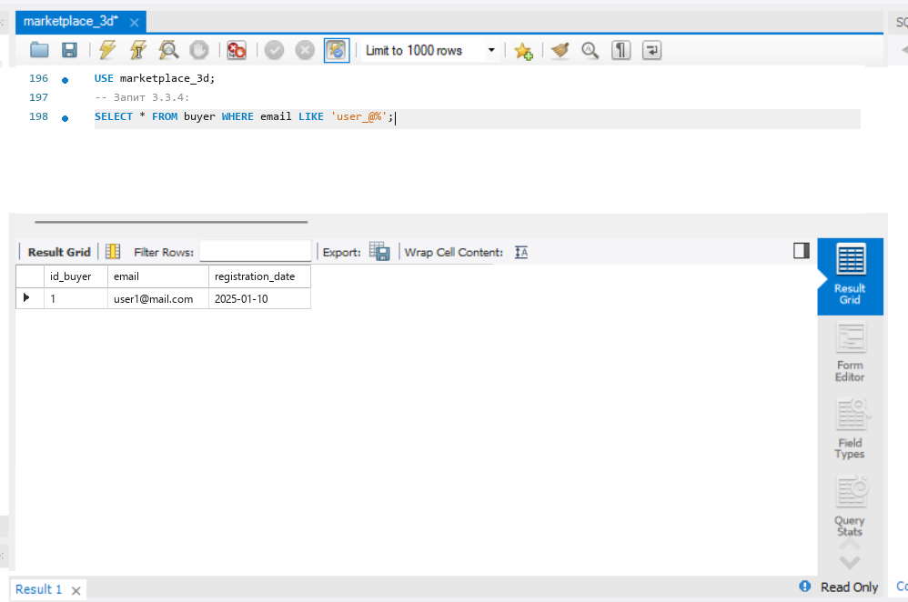
Рис. 3.3.4. Результат виконання запиту 3.3.4
Запит 3.3.5. Моделі без слова Car у назві:
SELECT id_model, name, price FROM model_3d WHERE name NOT LIKE '%Car%' LIMIT 5;
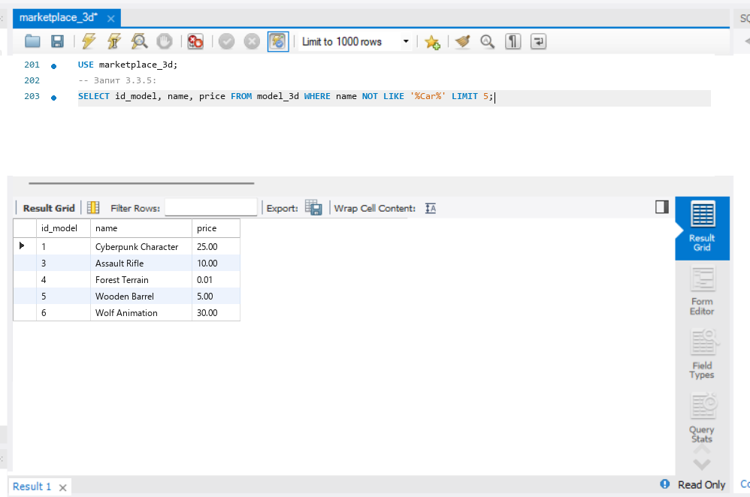
Рис. 3.3.5. Результат виконання запиту 3.3.5
3.4. Команда REGEXP
Запит 3.4.1. Моделі зі словом Car або Rifle:
SELECT id_model, name, price FROM model_3d WHERE name REGEXP 'Car|Rifle';
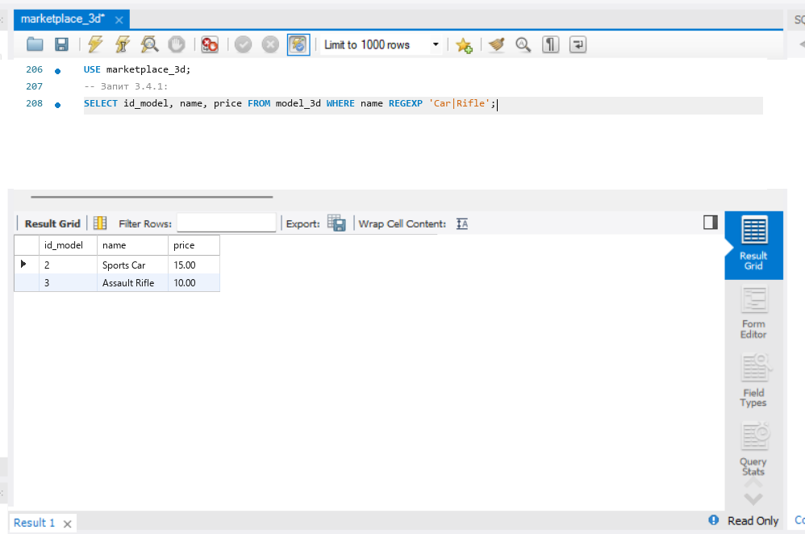
Рис. 3.4.1. Результат виконання запиту 3.4.1
Запит 3.4.2. Моделі що починаються на Space:
SELECT id_model, name, price FROM model_3d WHERE name REGEXP '^Space';
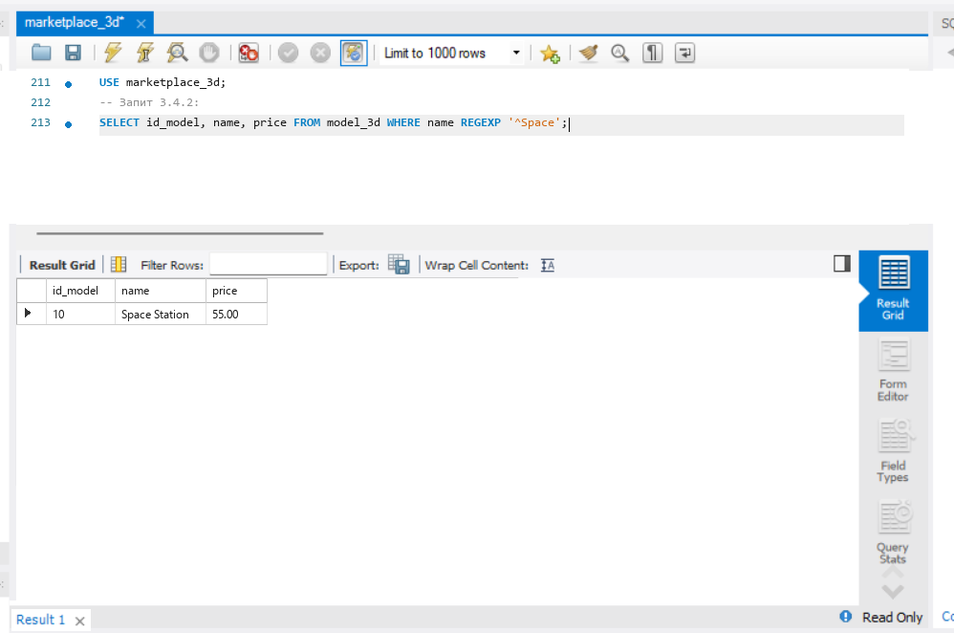
Рис. 3.4.2. Результат виконання запиту 3.4.2
Запит 3.4.3. Моделі що закінчуються на Station:
SELECT id_model, name, price FROM model_3d WHERE name REGEXP 'Station$';
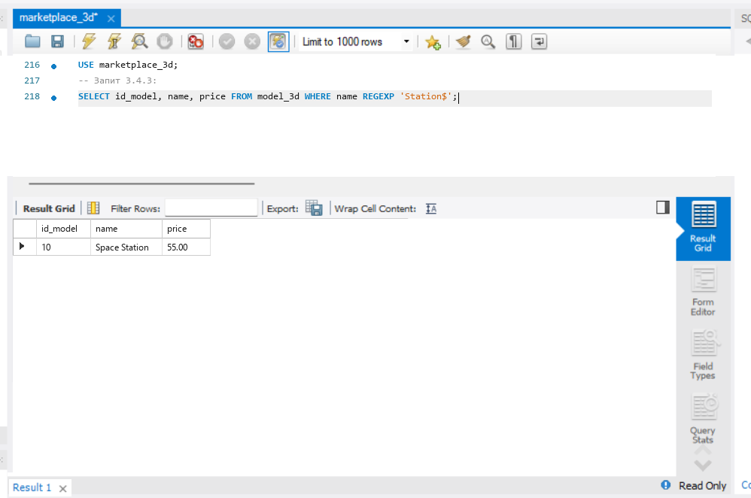
Рис. 3.4.3. Результат виконання запиту 3.4.3
Запит 3.4.4. Моделі що містять цифру:
SELECT id_model, name, price FROM model_3d WHERE name REGEXP '[0-9]';
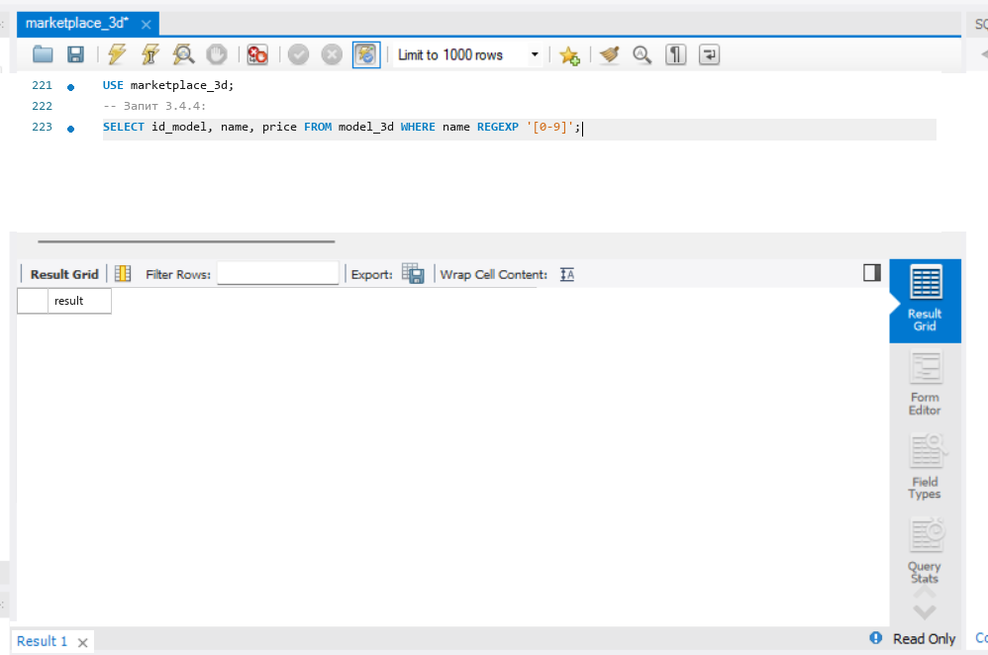
Рис. 3.4.4. Результат виконання запиту 3.4.4
Запит 3.4.5. Відгуки зі словами Amazing або Good:
SELECT * FROM review WHERE comment_text REGEXP 'Amazing|Good';
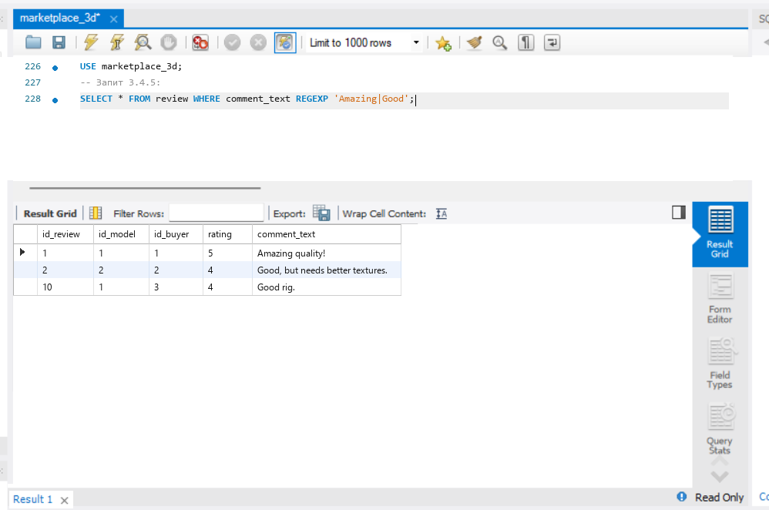
Рис. 3.4.5. Результат виконання запиту 3.4.5
Завдання 4. Агрегатні функції
4.1. Функція AVG
Запит 4.1.1. Середня ціна всіх моделей:
SELECT AVG(price) FROM model_3d;
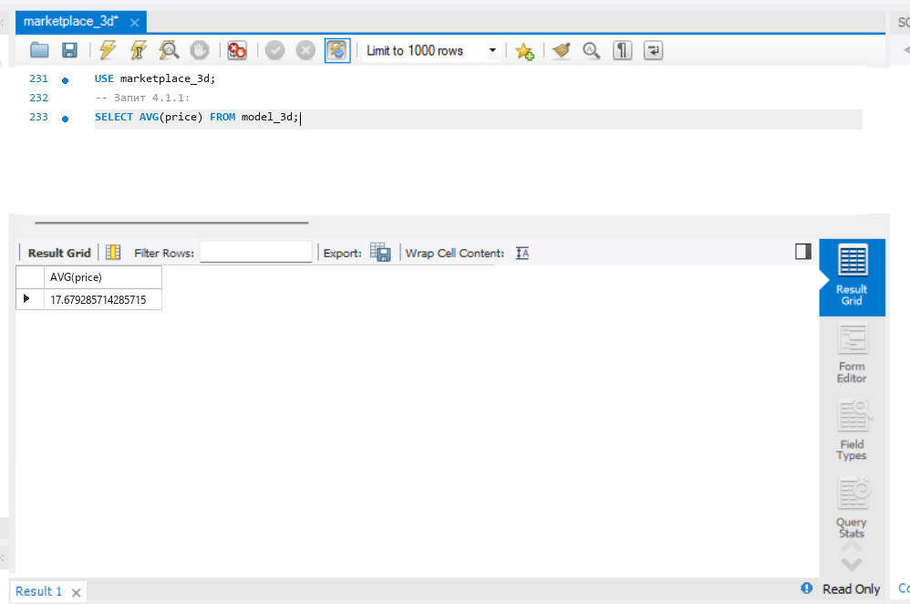
Рис. 4.1.1. Результат виконання запиту 4.1.1
Запит 4.1.2. Середній рейтинг продавців:
SELECT AVG(rating) FROM seller;
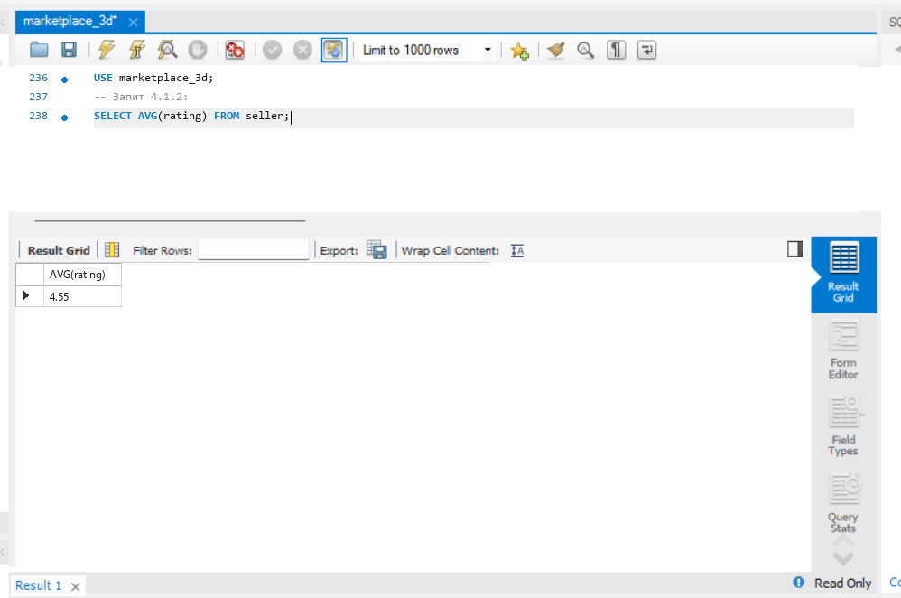
Рис. 4.1.2. Результат виконання запиту 4.1.2
Запит 4.1.3. Середній розмір файлів:
SELECT AVG(size_mb) FROM model_file;
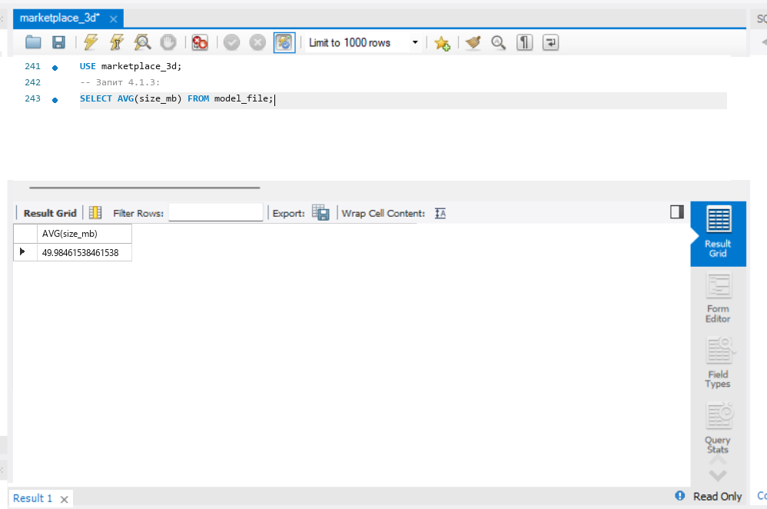
Рис. 4.1.3. Результат виконання запиту 4.1.3
Запит 4.1.4. Середня сума замовлення:
SELECT AVG(total_amount) FROM cart;
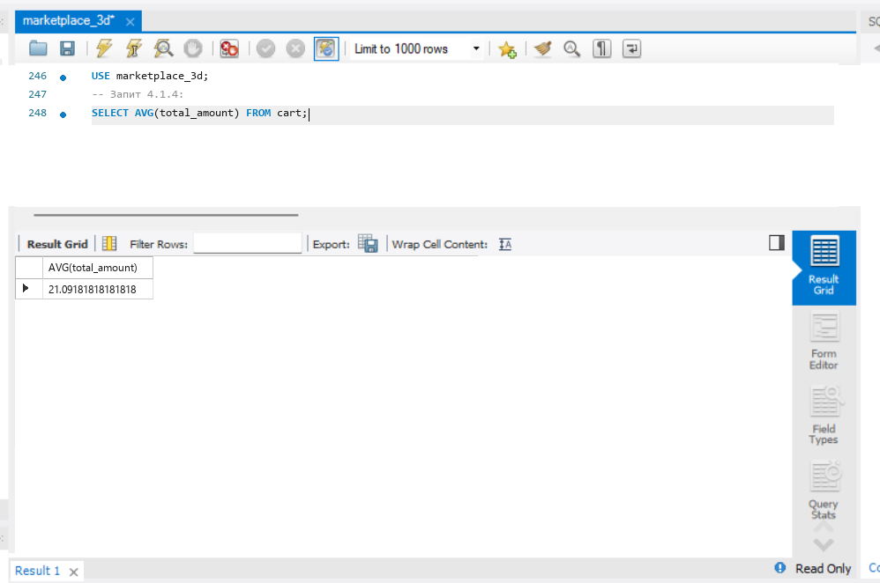
Рис. 4.1.4. Результат виконання запиту 4.1.4
Запит 4.1.5. Середня оцінка у відгуках:
SELECT AVG(rating) FROM review;
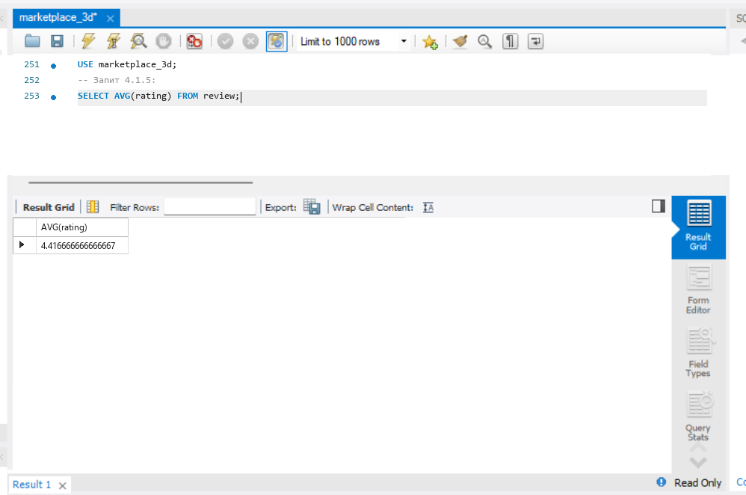
Рис. 4.1.5. Результат виконання запиту 4.1.5
4.2. Функція SUM
Запит 4.2.1. Сума цін усіх моделей:
SELECT SUM(price) FROM model_3d;
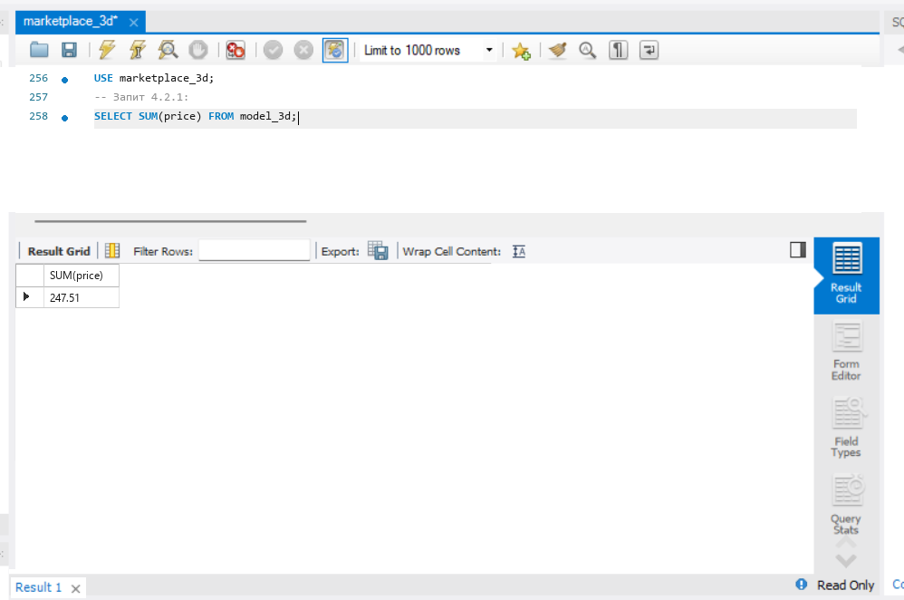
Рис. 4.2.1. Результат виконання запиту 4.2.1
Запит 4.2.2. Загальна сума замовлень:
SELECT SUM(total_amount) FROM cart;
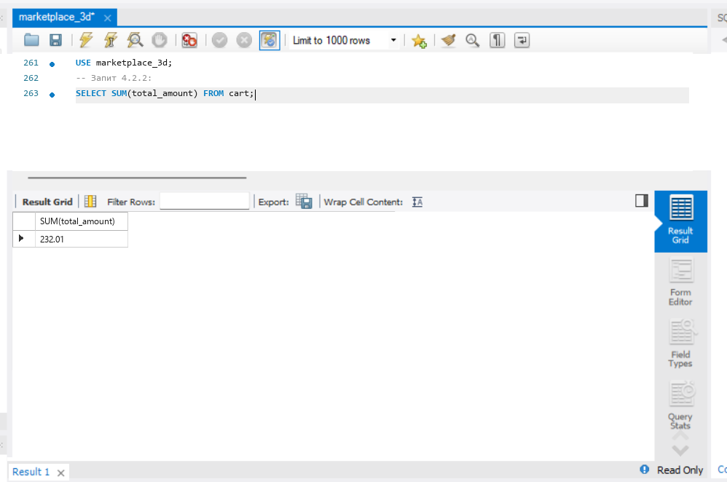
Рис. 4.2.2. Результат виконання запиту 4.2.2
Запит 4.2.3. Загальний розмір усіх файлів:
SELECT SUM(size_mb) FROM model_file;
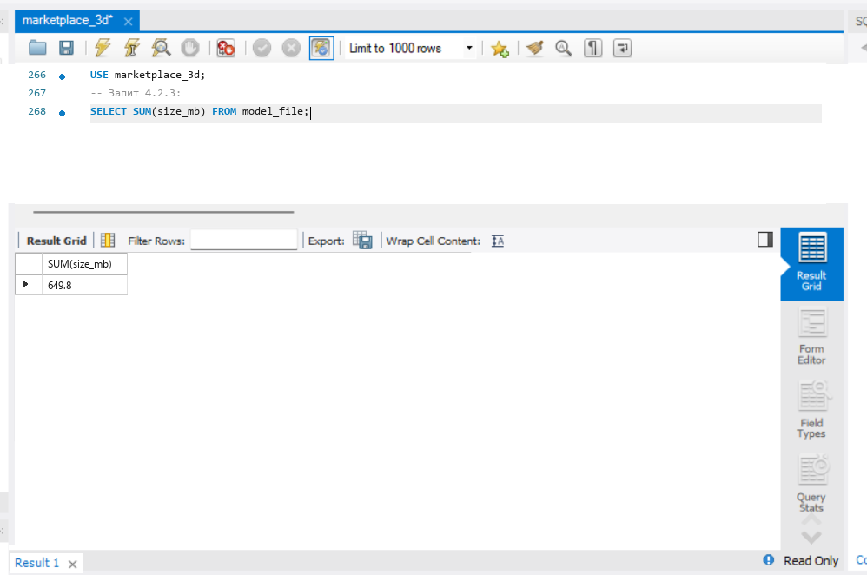
Рис. 4.2.3. Результат виконання запиту 4.2.3
Запит 4.2.4. Загальна кількість полігонів:
SELECT SUM(polygon_count) FROM model_3d;
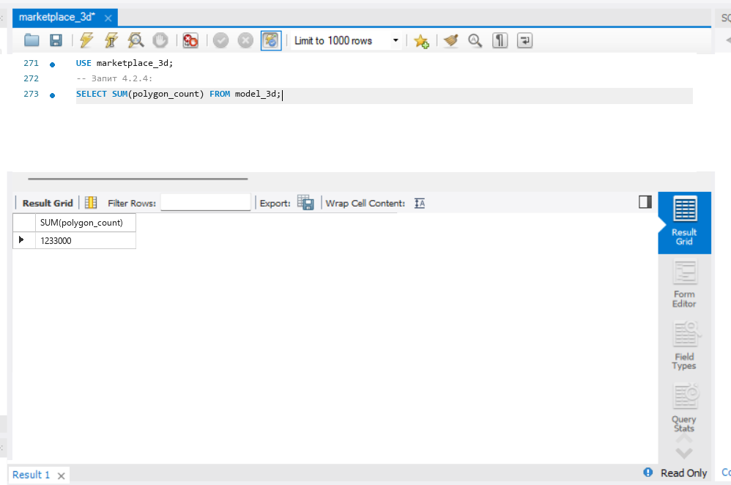
Рис. 4.2.4. Результат виконання запиту 4.2.4
Запит 4.2.5. Сума виконаних замовлень:
SELECT SUM(total_amount) FROM cart WHERE status = 'Completed';
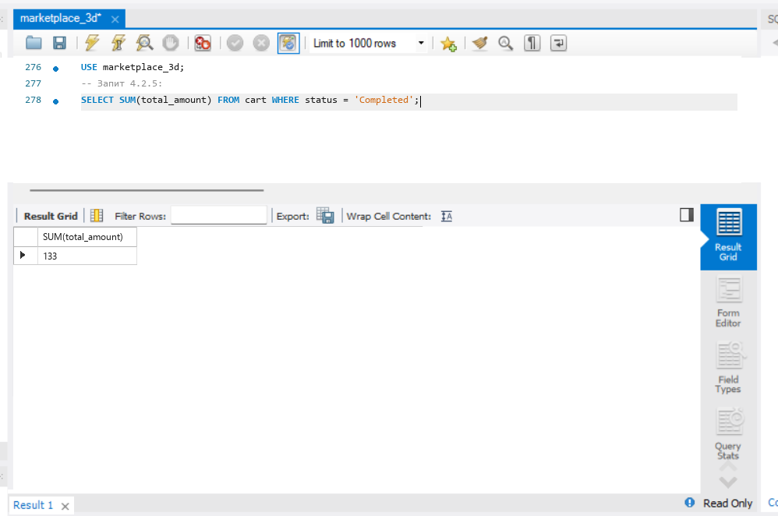
Рис. 4.2.5. Результат виконання запиту 4.2.5
4.3. Функція MIN
Запит 4.3.1. Мінімальна ціна моделі:
SELECT MIN(price) FROM model_3d;
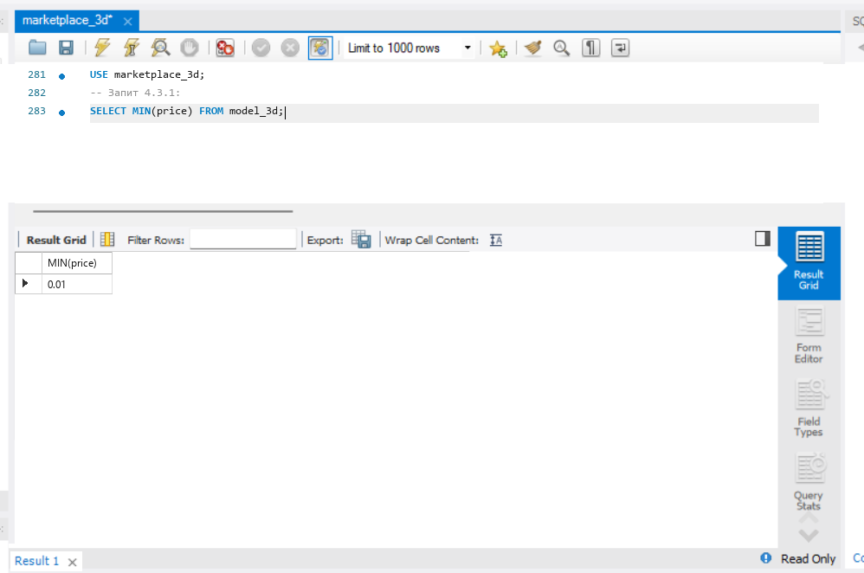
Рис. 4.3.1. Результат виконання запиту 4.3.1
Запит 4.3.2. Мінімальний рейтинг продавця:
SELECT MIN(rating) FROM seller;
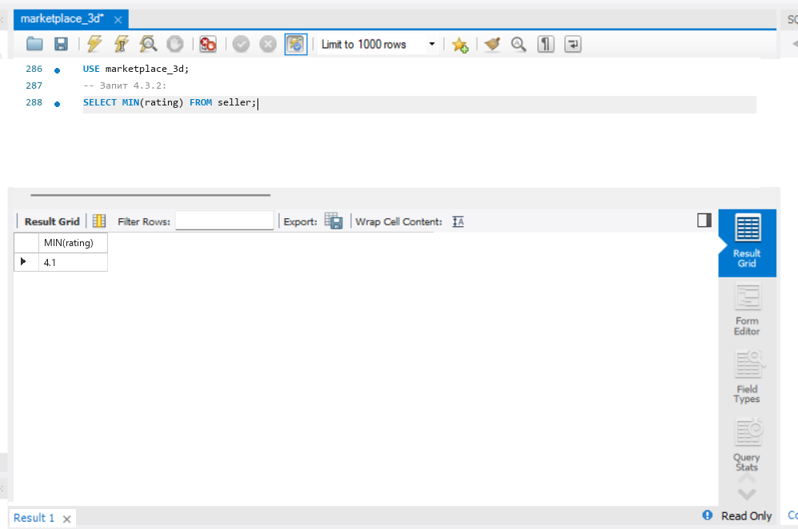
Рис. 4.3.2. Результат виконання запиту 4.3.2
Запит 4.3.3. Мінімальний розмір файлу:
SELECT MIN(size_mb) FROM model_file;
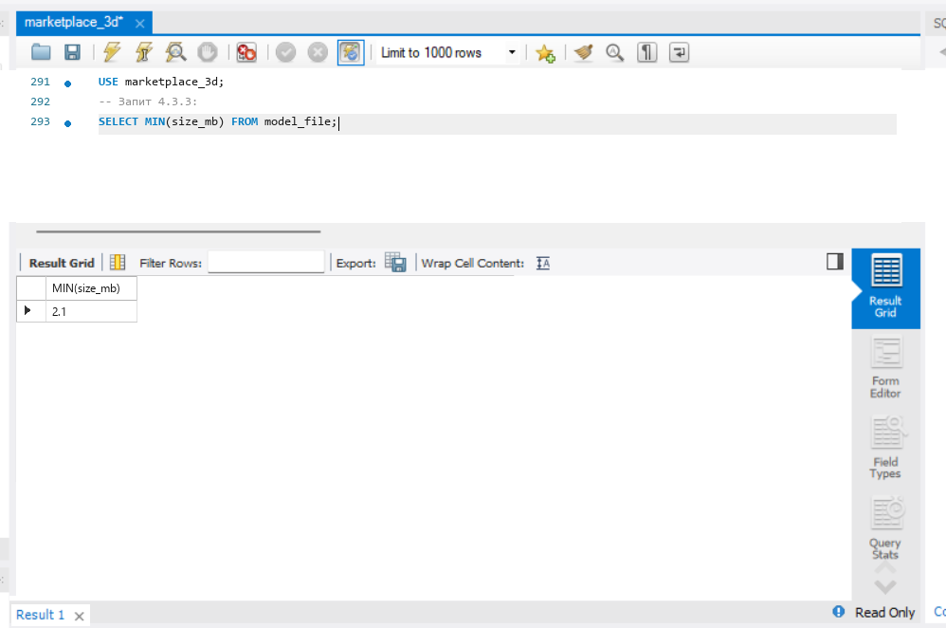
Рис. 4.3.3. Результат виконання запиту 4.3.3
Запит 4.3.4. Мінімальна сума замовлення:
SELECT MIN(total_amount) FROM cart;
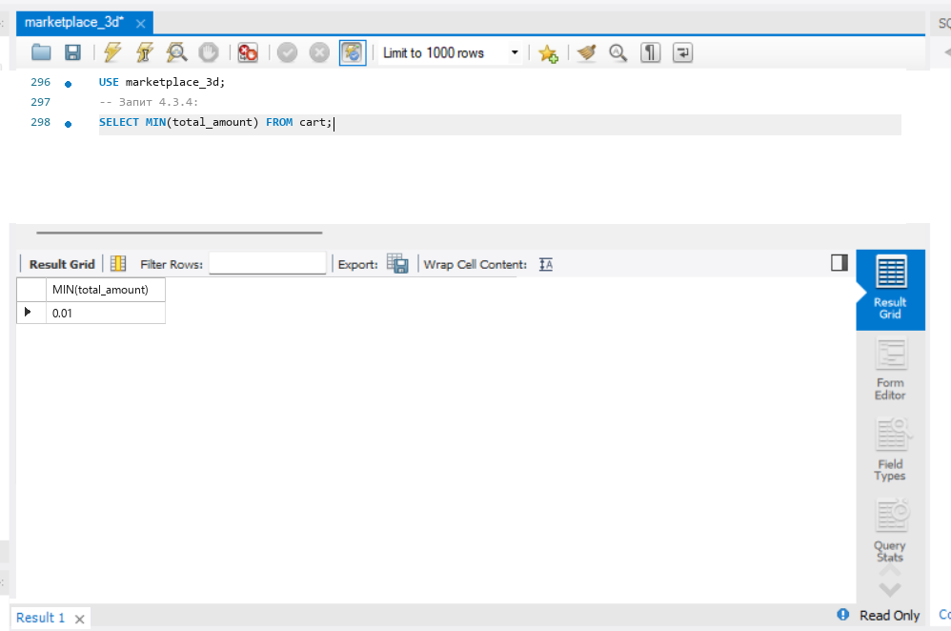
Рис. 4.3.4. Результат виконання запиту 4.3.4
Запит 4.3.5. Мінімальна кількість полігонів:
SELECT MIN(polygon_count) FROM model_3d;
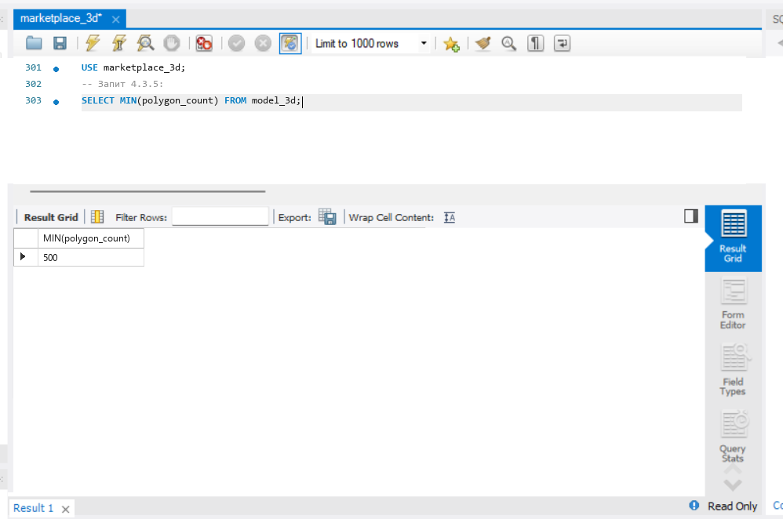
Рис. 4.3.5. Результат виконання запиту 4.3.5
4.4. Функція MAX
Запит 4.4.1. Максимальна ціна моделі:
SELECT MAX(price) FROM model_3d;
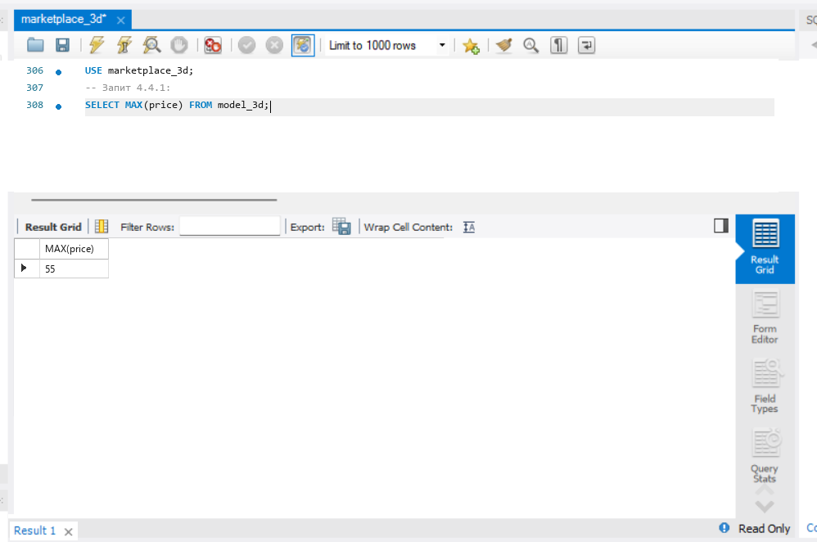
Рис. 4.4.1. Результат виконання запиту 4.4.1
Запит 4.4.2. Максимальний рейтинг продавця:
SELECT MAX(rating) FROM seller;
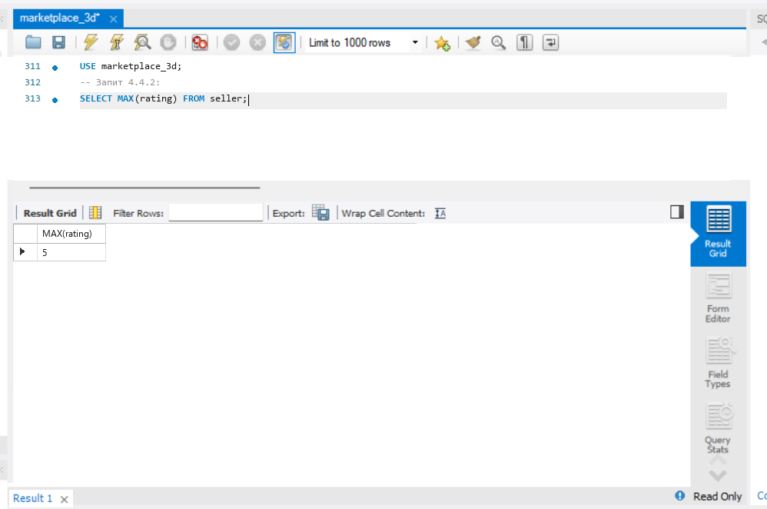
Рис. 4.4.2. Результат виконання запиту 4.4.2
Запит 4.4.3. Максимальний розмір файлу:
SELECT MAX(size_mb) FROM model_file;
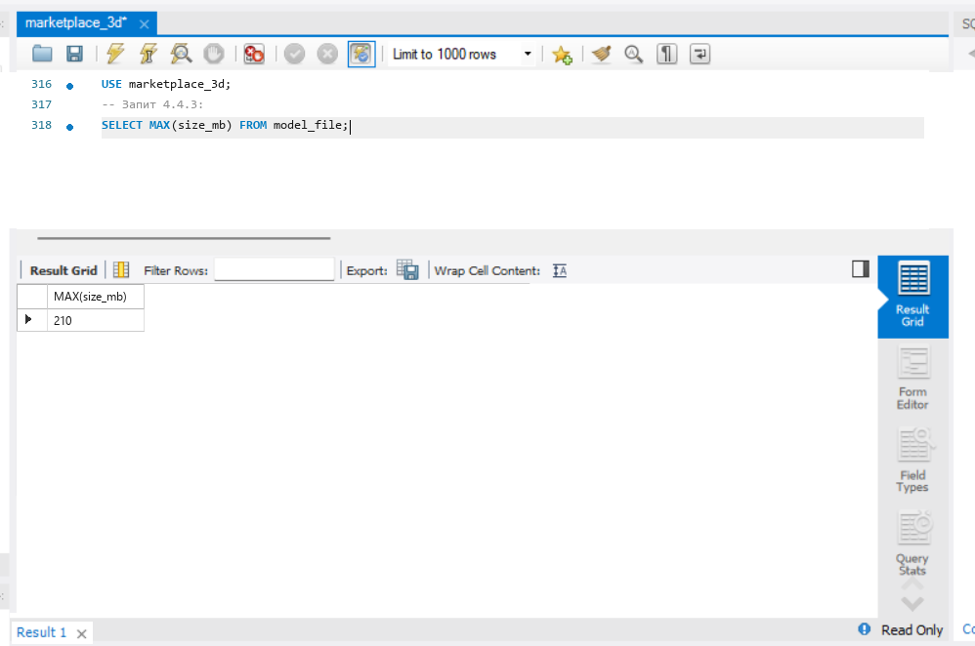
Рис. 4.4.3. Результат виконання запиту 4.4.3
Запит 4.4.4. Максимальна сума замовлення:
SELECT MAX(total_amount) FROM cart;
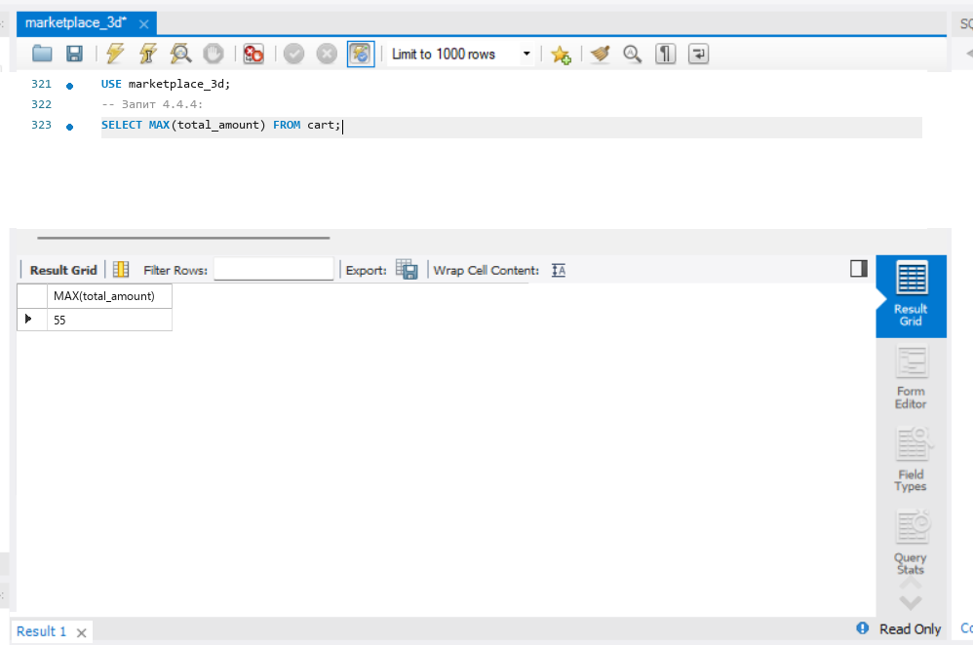
Рис. 4.4.4. Результат виконання запиту 4.4.4
Запит 4.4.5. Максимальна кількість полігонів:
SELECT MAX(polygon_count) FROM model_3d;
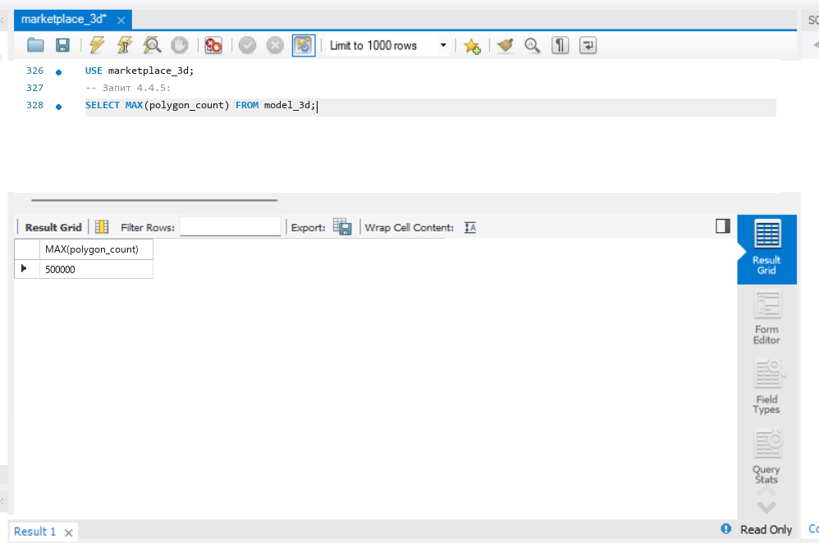
Рис. 4.4.5. Результат виконання запиту 4.4.5
4.5. Функція COUNT
Запит 4.5.1. Загальна кількість моделей:
SELECT COUNT(*) FROM model_3d;
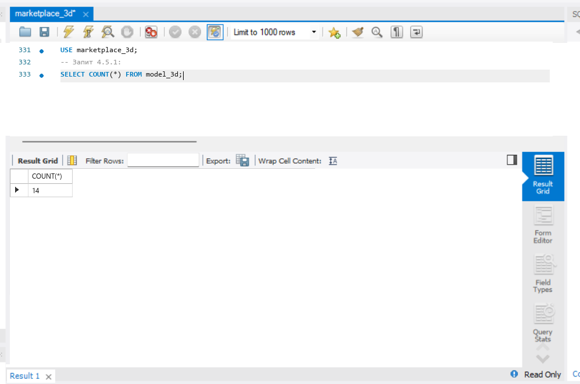
Рис. 4.5.1. Результат виконання запиту 4.5.1
Запит 4.5.2. Кількість покупців:
SELECT COUNT(*) FROM buyer;
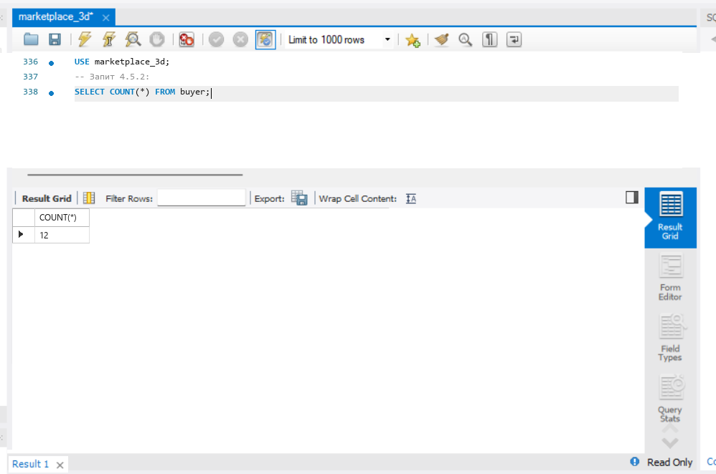
Рис. 4.5.2. Результат виконання запиту 4.5.2
Запит 4.5.3. Кількість продавців:
SELECT COUNT(*) FROM seller;
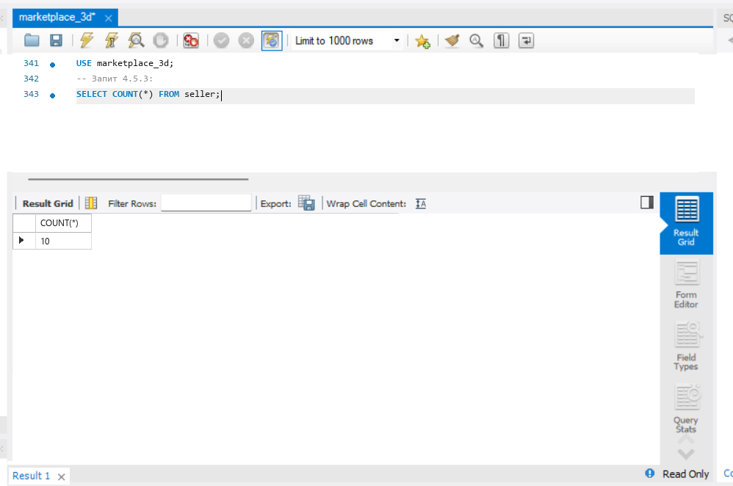
Рис. 4.5.3. Результат виконання запиту 4.5.3
Запит 4.5.4. Кількість відгуків з коментарем:
SELECT COUNT(comment_text) FROM review;
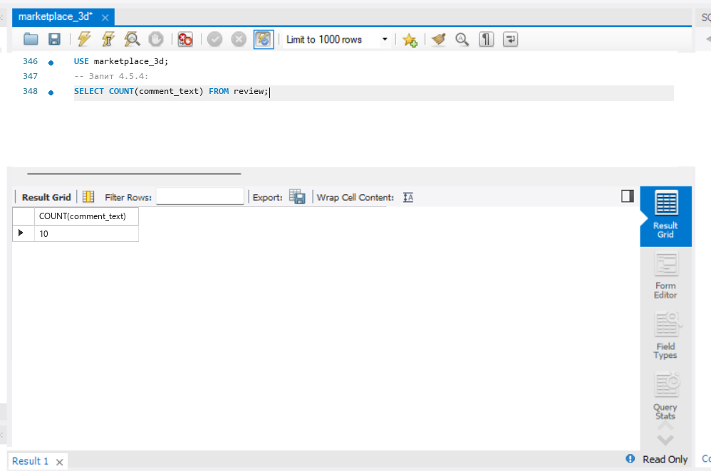
Рис. 4.5.4. Результат виконання запиту 4.5.4
Запит 4.5.5. Кількість унікальних форматів:
SELECT COUNT(DISTINCT format) FROM model_file;
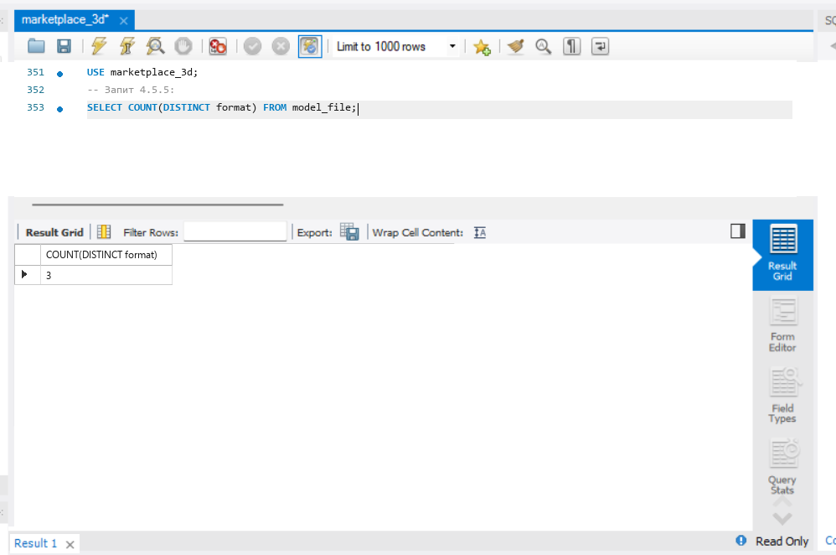
Рис. 4.5.5. Результат виконання запиту 4.5.5
Завдання 5. Групування даних
5.1. Команда GROUP BY
Запит 5.1.1. Кількість файлів для кожного формату:
SELECT format, COUNT(*) FROM model_file GROUP BY format;
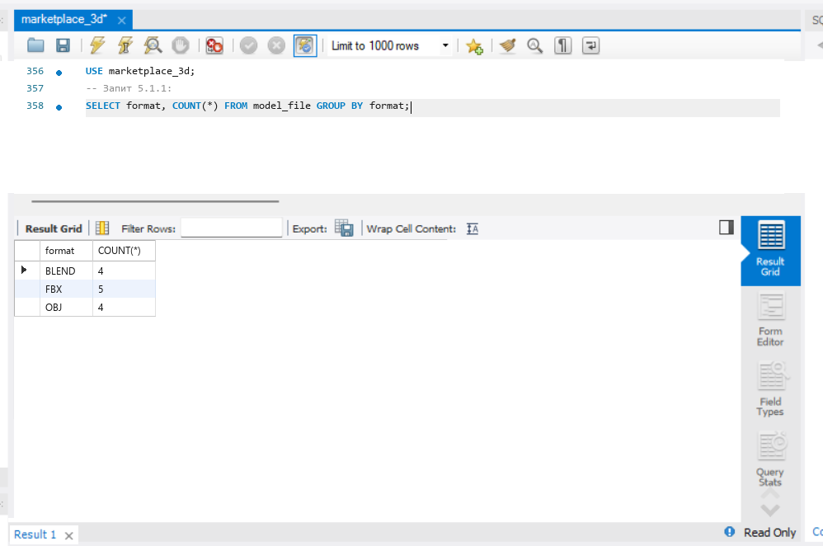
Рис. 5.1.1. Результат виконання запиту 5.1.1
Запит 5.1.2. Кількість замовлень для кожного статусу:
SELECT status, COUNT(*) FROM cart GROUP BY status;
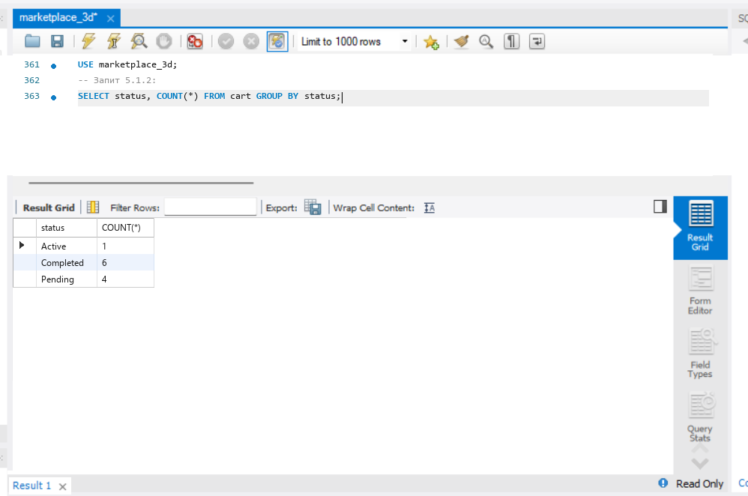
Рис. 5.1.2. Результат виконання запиту 5.1.2
Запит 5.1.3. Кількість моделей у кожній категорії:
SELECT id_category, COUNT(*) FROM model_3d GROUP BY id_category;
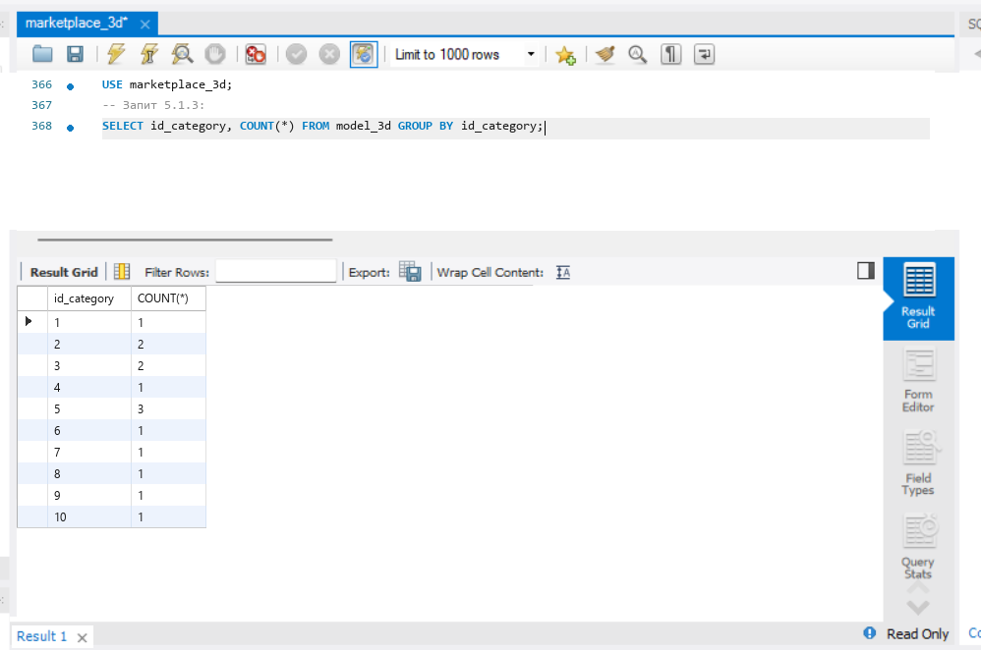
Рис. 5.1.3. Результат виконання запиту 5.1.3
5.2. Команда HAVING
Запит 5.2.1. Формати де більше 3 файлів:
SELECT format, COUNT(*) FROM model_file GROUP BY format HAVING COUNT(*) > 3;
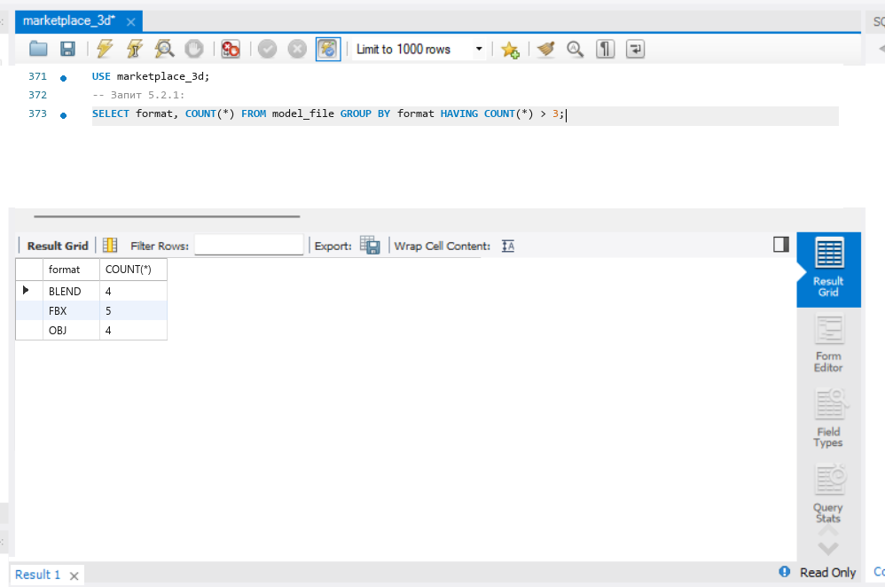
Рис. 5.2.1. Результат виконання запиту 5.2.1
Запит 5.2.2. Статуси де 2 або більше замовлень:
SELECT status, COUNT(*) FROM cart GROUP BY status HAVING COUNT(*) >= 2;
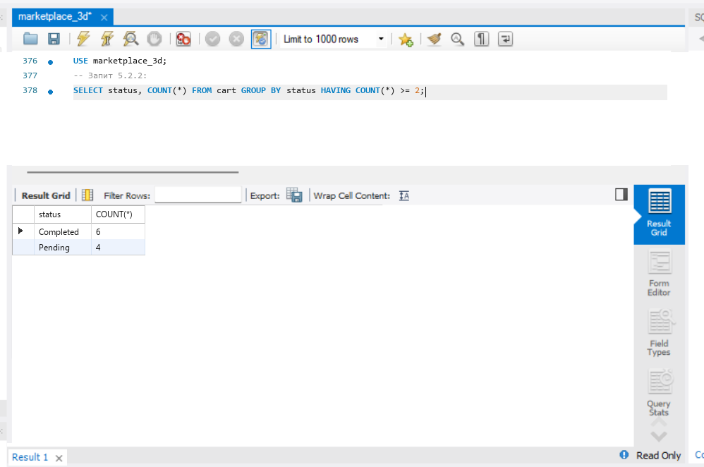
Рис. 5.2.2. Результат виконання запиту 5.2.2
Запит 5.2.3. Категорії де 2 або більше моделей:
SELECT id_category, COUNT(*) FROM model_3d GROUP BY id_category HAVING COUNT(*) >= 2;
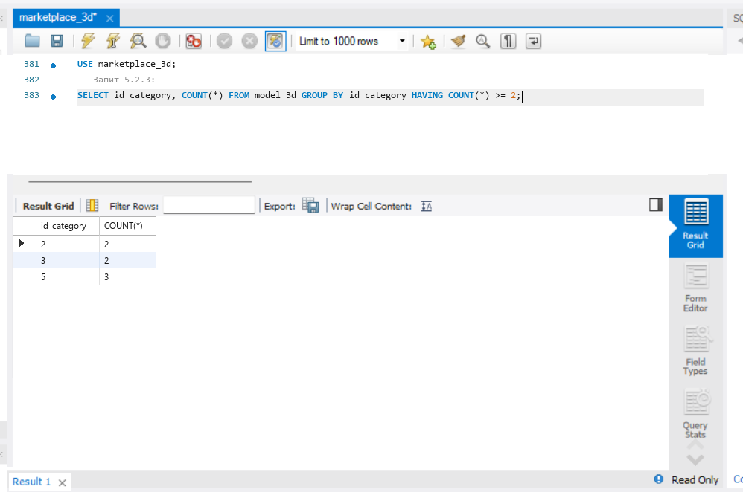
Рис. 5.2.3. Результат виконання запиту 5.2.3
Завдання 6. Представлення VIEW
6.1. Команда VIEW
Запит 6.1.1. Створення VIEW та вибірка моделей з ціною більше 15:
Створення представлення:
DROP VIEW IF EXISTS v_models;
CREATE VIEW v_models AS
SELECT id_model, name, price
FROM model_3d;
Вибірка з представлення:
SELECT * FROM v_models WHERE price > 15;
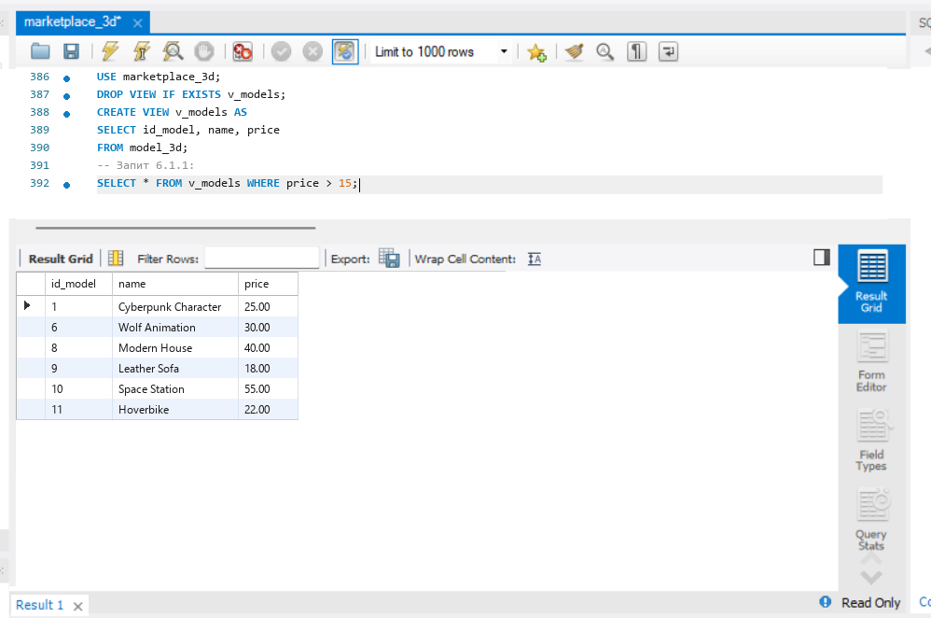
Рис. 6.1.1. Результат виконання запиту 6.1.1
Запит 6.1.2. Вибірка з VIEW з сортуванням за ціною:
Вибірка з представлення:
SELECT * FROM v_models ORDER BY price DESC;
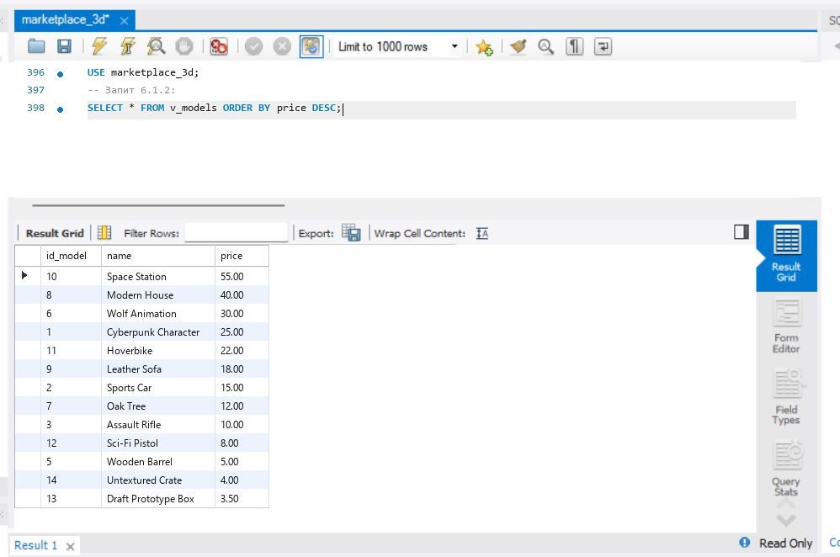
Рис. 6.1.2. Результат виконання запиту 6.1.2
Відповіді на контрольні запитання
1. За допомогою якого запиту можна вивести інформацію з певної таблиці БД?
Використовується оператор SELECT. Наприклад: SELECT * FROM model_3d; або SELECT name, price FROM model_3d;.
2. Який запит дає змогу вибрати унікальні значення виробників із БД?
Використовується ключове слово DISTINCT. Наприклад: SELECT DISTINCT format FROM model_file;.
3. Назвіть оператори фільтрації та охарактеризуйте їх застосування?
Фільтрація виконується через WHERE. Основні оператори:
• порівняння: =, !=, <, >, <=, >=
• IN / NOT IN — перевірка входження у список значень
• BETWEEN — потрапляння в числовий чи датовий діапазон
• LIKE — пошук рядків за шаблонами % та _
• REGEXP — пошук за регулярними виразами
• IS NULL / IS NOT NULL — перевірка на порожні значення
• логічні: AND, OR, NOT.
4. Запишіть синтаксис оператора сортування стовпців.
SELECT стовпці FROM таблиця ORDER BY стовпець [ASC | DESC];
5. Як задати псевдонім стовпця?
За допомогою ключового слова AS: SELECT nickname AS author FROM seller;.
6. Символи та їх зміст в операторах пошуку за шаблоном.
Для LIKE:
• % — будь-яка кількість будь-яких символів
• _ — рівно один символ.
Для REGEXP: ^ (початок), $ (кінець), | (або), [0-9] (цифри), [A-Z] (літери).
7. Який запит дає змогу сортувати стовпці за спаданням?
Використовується слово DESC: SELECT * FROM model_3d ORDER BY price DESC;.
8. Запишіть запит сортування за декількома стовпцями у таблиці БД.
SELECT * FROM model_file ORDER BY format ASC, size_mb DESC;
9. Які агрегатні функції використовують у запитах?
• AVG() — середнє арифметичне
• SUM() — сума
• MIN() — найменше значення
• MAX() — найбільше значення
• COUNT() — кількість рядків.
10. За допомогою яких операторів можна групувати дані?
За допомогою оператора GROUP BY: SELECT format, COUNT(*) FROM model_file GROUP BY format;.
11. Як здійснити фільтрацію груп?
За допомогою оператора HAVING після GROUP BY: SELECT format, COUNT(*) FROM model_file GROUP BY format HAVING COUNT(*) > 3;.
12. Для чого використовують представлення (VIEW)?
Для збереження часто використовуваних запитів під одним іменем, спрощення доступу до даних та обмеження доступу користувачів до певних полів таблиці.
13. Що таке віртуальна таблиця?
Це представлення (VIEW), тобто збережений SQL-запит, який не дублює дані на диску, а динамічно зчитує їх з таблиць під час виконання.
Висновки
Під час виконання лабораторної роботи № 4 було вивчено роботу з оператором SELECT у СУБД MySQL для бази даних marketplace_3d. На практиці написано та протестовано запити простої вибірки (SELECT, FROM, LIMIT, DISTINCT, IS NULL), сортування за зростанням та спаданням (ORDER BY, DESC), фільтрації даних (IN, BETWEEN, LIKE, REGEXP), обчислення агрегатних функцій (AVG, SUM, MIN, MAX, COUNT), групування та фільтрації груп (GROUP BY, HAVING), а також створено представлення VIEW та виконано запити вибірки з нього. Усі 79 запитів перевірено у середовищі MySQL Workbench.

